АНОД ИНЖИНИРИНГ
Индивидуальные решения для Вашего предприятия

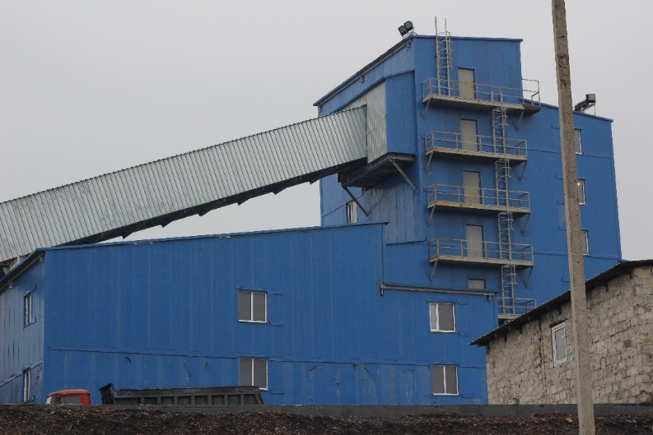
Модернизация и строительство обогатительных фабрик и установок, разработка технологии обогащения полезных ископаемых, проектирование

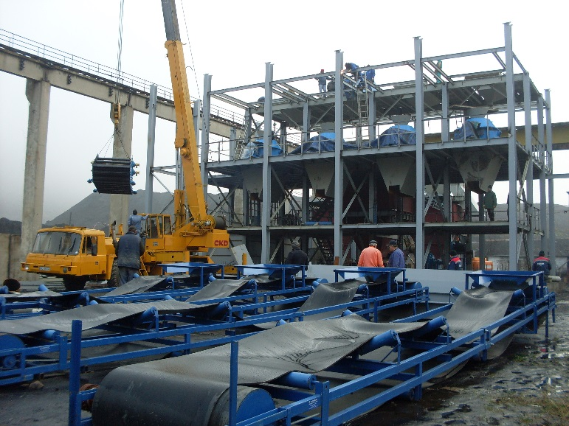

Комплексная автоматизация технологических и производственных процессов

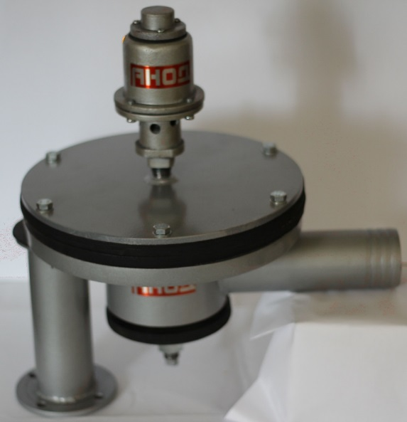
Ремонт, модернизация, изготовление и комплексная наладка технологического оборудования

2016
Оглавление

 | Введение | 6
1 | Строительство новых обогатительных фабрик под «КЛЮЧ» поставка модульных обогатительных фабрик или установок, модернизация существующих с целью увеличения производительности, качества концентрата, уменьшения потерь товарного продукта с отходами, перехода на замкнутую водо-шламовую схему, уменьшения затрат на тонну переработки и т.д. | 9
2 | Изготовление и поставка оборудования:  2.1. Модульная обогатительная фабрика;  2.2.Обогащение класса 0-3 мм;  2.3. Классификация класса 0-100, 0.1-3 мм;  2.4. Классификационный циклон с дополнительной промывкой сгущенного продукта;  2.5. Приборы контроля (зольность, плотность, мутность)  2.6.Тяжелосредный сепаратор;  2.7. Тяжелосредный гидроциклон;  2.8. Отсадочные машины;  2.9. Грохот цилиндрический ГЦЛ;  2.10.Автоматизированный комплекс по сгущению и классификации на гидроциклонах;  2.11. Автоматизированный комплекс по сгущению (осветлению);  2.12. Центрифуги фильтрующие вертикальные ешнековые, ФВШ-950 и ФВШ – 1320;  2.13. Вакуумный водокольцевой насос КВН-50/1.5;  2.14. Центробежный шламовый ШН 250-34;  2.15.. Центробежный шламовый ШН 360/60;  2.16. Центробежный шламовый ШН 400-40;  2.17. Центробежный шламовый ШН 500-40;  2.18. Центробежный шламовый ШН 50-25;  2.19. Центробежный шламовый ШН 1000-45;  2.20. Вихревой шламовый ШН 1000-60;  2.21. Центробежный шламовый ШН 3000-25;  2.22. Тяжелосредный насос 8С-8М;  2.23.. Центробежный шламовый Д1250-65;  2.24. Углесосы 12У6, 12У10-М, У900/90  2.25. Насос угольный высоконапорный НУВ 450/130  2.26. Элеваторы обезвоживающие ковшовые, багер-элеваторы  2.27. Вагон-хоппер для перевозки угля и агломерата, различных сыпучих грузов  2.28. Вагон-хоппер для охлаждения кокса  2.29. Вагон-хоппер дозатор  2.30. Вагон-хоппер для окатышей  2.31. Коксотушильный вагон  2.32. Грохот односитный, ГСТ-61В  2.33. Грохот инерционный самобалансный ГИСЛ-62  2.34. Грохот инерционный Scl-7.0x1M  2.35. Грохот инерционный легкого типа ГИЛ 42 | 10  10  12  12  12  12  13  13  13  14  14  14  15  15  15  15  15  16  16  16  16  16  16  16  16  17  17  17  17  17  18  18  18
3 | Система автоматического импульсного пневмообрушения зависаний сыпучих материалов в бункерах. | 19
4 | Система автоматического поддержания плотности суспензии в тяжелосредных сепараторах и тяжелосредных гидроциклонах, автоматическое, дистанционное и местное управление обогатительной тяжелосредной установкой». | 19
5 | Система автоматического управления комплексом отсадки с гарантией увеличения экономической и технологической эффективности процесса | 20
6 | Система автоматизации флотационного отделения, с применением автоматизированного комплекса подготовки пульпы к флотации АКППФ с эмульгатором флотореагентов | 21
7 | Высоконапряженный теплогенератор форсированного сжигания низкосортного топлива (топка кипящего слоя). | 22
8 | Система автоматизации вагоноопрокида и вогонотолкателя | 22
9 | Система автоматизации углеприема, углеподготовки и комплекса приёма, подготовки к переработке и погрузке различного минерального сырья» | 23
10 | Система автоматического управления дроблением (измельчением) угля, руды, минералов разделение дробленого продукта по заданным классам крупности | 23
11 | Комплекс автоматического приготовления различных растворов | 24
12 | Система маркировки вагонов | 24
13 | Система автоматического контроля параметров работы сгустителей, осветлителей. Автоматическое управление дозаторами коагулянта и выпуском сгущенного продукта, с автоматическим контролем плотности сгущенного и осветленного | 25
14 | Система автоматизации водошламового хозяйства | 25
15 | Система оперативного диспетчерского управления оборудованием обогатительной фабрики | 25
16 | Система контроля зольности отгружаемого угольного концентрата | 26
17 | Система контроля отходов фабрики | 27
18 | Разработка оптимальных технологических схем обогащения. Инжиниринговые услуги по подбору оборудования, проектированию, поставке оборудования и аппаратуры, наладке и вводу в эксплуатацию фабрик, установок, модульных фабрик по обогащению рядового угля, переобогащению отвалов и илонакопителей | 27
19 | Плотномеры | 27
20 | Переносная или лабораторная установка для определения плотности, зольности, мутности и расхода пульпы. | 28
21 | Роторные дозаторы реагентов и коагулянтов. | 28
22 | Индикатор зольности (золомер) пульпы и отходов флотации. | 29
23 | Составные ролики | 29
24 | Весо-измерительная техника. Автоматические ленточные дозаторы сыпучих материалов | 34
25 | Ремонт или модернизация существующего оборудования | 34
26 | Неразрушающий контроль технического состояния оборудования. Увеличение производительности фабрики за счет уменьшения простоя оборудования из-за аварийных ситуаций и планово предупредительных ремонтов. «Система автоматической технической диагностики». Система автоматического управления насосом тушения кокса. | 35
27 | Электромеханические шламовые задвижки Ду25-Ду850 с футеровкой карбидом кремния, шланговые затвор | 36
30 | Электромеханические, пневматические, гидравлические унифицированные привода для шиберных задвижек Ду25-Ду850 и донных затворов с системами управления адаптированных к АСУ-ТП | 38
31 | Преобразователи частоты, устройства плавного пуска | 39
32 | Средства автоматизации производственных процессов. | 41
33 | Расходомеры суспензий и бесконтактные датчики для контроля уровня жидких и сыпучих продуктов в закрытых и открытых емкостях и бункерах, реле давления, датчики давления и температуры, контакторы, автоматы | 41

Введение

Повышение производительности работы, качества ведения процессов, получение оптимальных показателей производства, невозможно без правильно скомпонованной технологической схемы процессов, без использования эффективного, надежного в работе, налаженного оборудования, а также без применения автоматических систем управления процессами.
Для успешного решения этих задач необходим квалифицированный инженерный подход на каждом из этапов работы:
- Проектирование производства;
- Подбор оборудования и схем цепи аппаратов;
- Обеспечение алгоритмами управления оборудованием, локальными комплексами и установками;
- Создание АСУ-ТП в системе оперативно диспетчерского управления производством (фабрикой);
- Организация эксплуатации оборудования, технологических процессов, для обеспечения их стационарности работы;
- Подготовка квалифицированных кадров для управления автоматизированными системами и комплексами.
ООО «АНОД» производит работы по созданию и внедрению систем автоматического контроля и управления процессами, как завершающий этап в перечне вышеуказанных задач.
Мы анализируем весь процесс обогащения и условия эксплуатации. Если имеются недостатки, отклонения в работе оборудования или комплексов в целом, мы, совместно с эксплуатационным персоналом, приводим в требуемое соответствие функционирование автоматизируемых объектов и только после этой работы, применяем автоматические системы для управления процессом.
Нами в настоящее время предъявляется высокие требования к системам автоматизации по качеству регулирования и эксплуатационной надежности. Элементы систем автоматизации (преобразователи сигналов, контроллеры, частотные преобразователи, исполнительные механизмы), о которых пойдет речь в данном каталоге, надежны в работе, позволяют построить и реализовать алгоритмы управления с различным количеством входных и выходных каналов, а также осуществить многосвязанное регулирование.
Так как система управления может функционировать только при обеспечении её входной информацией, одной из главных задач, решаемых нашими сотрудниками на протяжении 40 лет, является создание надежных датчиков контроля различных параметров и применение общепромышленных средств автоматического контроля параметров.
Накопленный опыт позволил создать надежные системы управления процессами, которые представлены в данном каталоге.
Ниже приведены некоторые системы, разработанные ООО «АНОД», с указанием отличительных преимуществ, по сравнению с ранее применявшимися системами на обогатительных фабриках:

Система автоматизации отсадки
Преимущества
- Не требует высококвалифицированного персонала для управления и обслуживания данной системы, имеет простой для понимания, удобный интерфейс на русском языке;
- имеет высокую чувствительность к многофакторному характеру обогащения в отсадочной машине, что позволяет обогащать разные марки углей и других полезных ископаемых без дополнительной перенастройки системы управления, т. е. позволяет получать стабильные результаты с минимальными потерями и максимальным выходом концентрата заданного качества;
- осуществляет надежный контроль уровня породного слоя и разрыхленности естественной или искусственной постели ОМ;
- используются частотные преобразователи и взрывозащищенные двигатели;
- датчики, силовое оборудование и исполнительные механизмы, при правильной эксплуатации, не требуют технического обслуживания (смазки, подтяжки болтов и, т.д.) или ремонта;
- позволяет создавать алгоритмы управления практически любой конфигурации;
- применены электронные защиты электрооборудования и резервирование ответственных блоков.
Система автоматизации обогащения в тяжелых средах
Преимущества
- Не требует высококвалифицированного персонала для управления и обслуживания данной системы, имеет простой для понимания, удобный интерфейс на русском языке;
- увеличена точность автоматической стабилизации плотности суспензии;
- увеличена надежность работы датчиков, силового оборудования, исполнительных механизмов и др., которые, при условии правильной эксплуатации, не требуют частого технического обслуживания (промывки, смазки, подтяжки болтов, т.д.) или ремонта.
- расширены возможности управления,
- обеспечивается стабильность параметров систем и абсолютная защита оборудования от аварийных ситуаций.
Система автоматизации флотации (АКППФ)
Преимущества
- Не требует высококвалифицированного персонала для управления и обслуживания данной системы, имеет простой для понимания, удобный интерфейс на русском языке;
- может реализовать три вида алгоритма управления реагентным режимом:
  - с учетом флотируемости;
  - объемной концентрации реагентов в пульпе;
  - зольности отходов флотации;
- датчики, силовое оборудование и исполнительные механизмы, при правильной эксплуатации, не требуют частого технического обслуживания (промывка, смазка, подтяжка болтов, т.д.) или ремонта.
- разработан аппарат кондиционирования пульпы;
- разработан эмульгатор, работающий с загрязненными реагентами (механическими примесями);
- разработаны дозаторы реагентов, работающие с вязкими, загрязненными реагентами и т.д.

Система импульсного пневмообрушения зависания сыпучих материалов в бункерах;
Преимущества
- направленная сила воздушного импульса-взрыва мощностью 1000 кВт. и выше;
- не требует большого объема воздуха;
- работает при давлении от 1 до 6 Атм.;
- нет необходимости регистрации в Котлонадзоре;
- дистанционное и автоматическое управление;
- применяется для различных бункеров (бетон, металл) силосного и другого вида.

и т.д. Внедренные системы на обогатительных фабриках работают надежно с требуемым качеством управления.

- Строительство обогатительных фабрик под «ключ» или модернизация существующих с целью увеличения производительности, качества концентрата, уменьшения потерь товарного продукта с отходами, перехода на замкнутую водо-шламовую схему, уменьшения затрат на тонну переработки и т.д.

Этапы строительства и пуска фабрики в эксплуатацию.
- Проектирование обогатительной фабрики включает в себя:
  - Технико-экономическое обоснование (ТЭО);
  - Сбор исходных данных для проектирования обогатительной фабрики:
  - Разработка технического проекта, который включает в себя наиболее экономичный способ обогащения полезного ископаемого, обеспечивающий получение высоких технологических показателей при наименьших эксплуатационных расходах и наиболее эффективных капитальных вложений, наиболее полную автоматизацию технологических процессов и защиту силового оборудования, которая снижает влияние человеческого фактора на технологический процесс, уменьшает численность рабочего и обслуживающего персонала, уменьшает простои фабрики из-за аварийных ситуаций:
  - Графическая часть технического проекта составляется в объеме:
  - Согласование и утверждение технического проекта в контролирующих инстанциях;
  - Разработка рабочих чертежей на основе утвержденного технического проекта и согласованного с Заказчиком заказного оборудования (технические данные – стоимость оборудования, время работы на отказ, стоимость ремонта и запасных частей):
- Строительство или выполнение щеф-монтажных работ при строительстве фабрики подрядной организацией Заказчика.
- Изготовление и поставка основного и вспомогательного оборудования, локальных систем автоматизации, систем АСУТП и АСОДУ т.д.
- Монтаж или выполнение щеф-монтажных работ основного и вспомогательного оборудования, локальных систем автоматизации, систем АСУТП и АСОДУ т.д., при монтаже подрядной организацией Заказчика.
- Выполнение наладочных работ как оборудования в отдельности, так и комплекса в целом.
- Выполнение технологической, качественно количественной наладки, согласование потоков суспензий, пульп и т.д.
- Наладка локальных систем автоматизации, комплексов и установок (описание систем управления представлены в каталоге ниже).
- Обучение обслуживающего персонала.
- Запуск фабрики на запланированной производительности.
- Сдача комиссии Заказчика.
- Гарантийное и пост гарантийное сопровождение фабрики.
- Возможен аутсорсинг. Под аутсорсингом понимается передача на договорной основе непрофильных функций субъекта внешним исполнителям, специализирующимся в конкретной области и обладающим знаниями и опытом (соблюдение оптимальной технологии обогащения, обслуживание и ремонт основного и вспомогательного оборудования, бухгалтерия и т.д.). Становясь потребителем аутсорсинговых услуг, организация-заказчик получает возможность сосредоточиться на основном бизнесе, уменьшить простои, расходы и т.д.. Между организацией-заказчиком и аутсорсинговой организацией заключается договор, предметом которого является предоставление услуги или выполнение работы. Компания-аутсорсер несет ответственность за качество и своевременное выполнение порученной ей работы, гарантирует конфиденциальность информации, компания-заказчик (клиент), за достоверность, полноту и своевременное предоставление исходной информации, документации.

- Изготовление и поставка оборудования.
  - Модульная обогатительная фабрика (25, 50, 100, 300, 600, 1200 и т.д. т/ч)
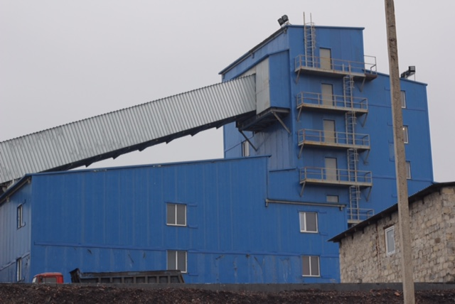 | 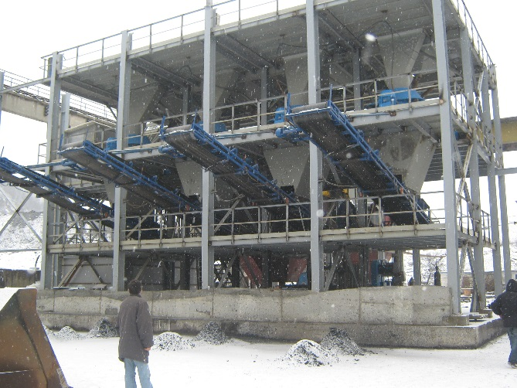
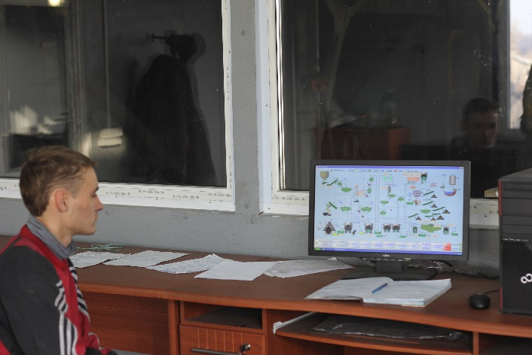 | 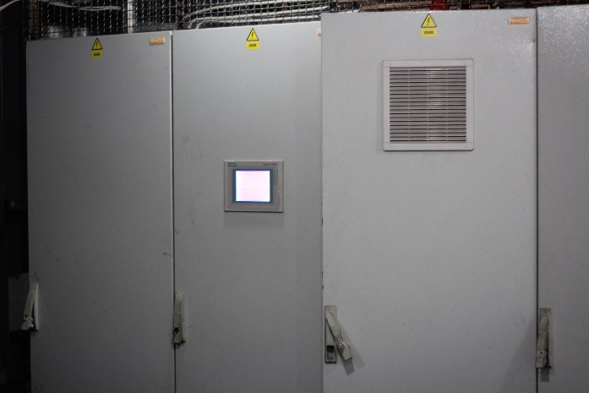
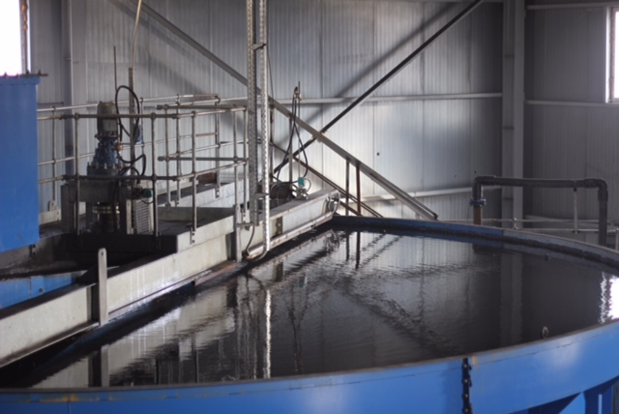 | 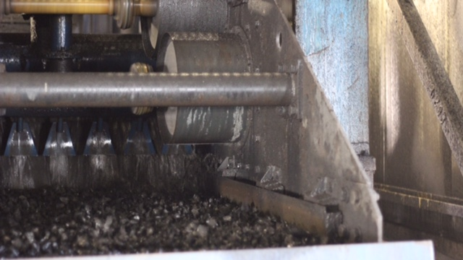
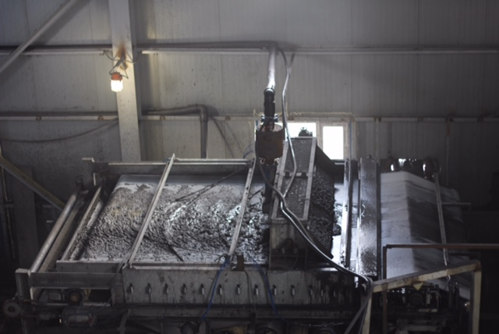 | 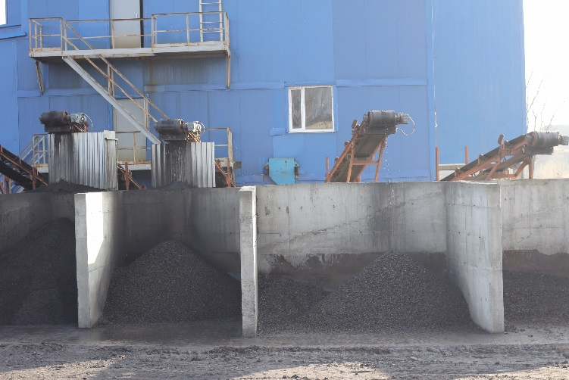
    - Модульная обогатительная фабрика предназначена для обогащения рядовых углей методом тяжелосредной сепарации (тяжелосредные сепараторы и гидроциклоны), отсадки, винтовой сепарации, флотации класса и т.д.
    - По требованию времени, экологии или Заказчика предусматривается фильтр-прессовое отделение.
    - Потребляемая мощность фабрики 2,5-4,5 кВт/тонну переработки по исходному питанию.
    - Управление фабрикой:
      - Автоматический, дистанционный и местный запуск и остановка цепи аппаратов;
      - Автоматическая аварийная остановка оборудования с запоминанием причины аварийной ситуации;
      - Автоматическое поддержание заданного технологического регламента обогащения;
      - Автоматический контроль качественных и количественных потоков фабрики;
      - Автоматическое управление водошламовым циклом фабрики;
      - Встроены автоматические системы локального управления обогатительными процессами;
      - Автоматическое прогнозирование конечных показателей процессов обогащения фабрики в зависимости от качества исходного сырья:
      - Автоматический расчетный прогноз конечных продуктов обогащения, при заданном исходном сырье;
      - При заданном качестве концентрата выполняется автоматический подбор технологических настроек фабрики, а также автоматическая корректировка, при работе фабрики, в условиях постоянного изменения качества исходного сырья;
      - Количество обслуживающего персонала – 3…10 человек/смену.
  - Обогащение класса 0-3 мм;
    - Шламовая отсадочная машина АНОД-ОМШ-5/1М, обогащение класса 0.15-2(3,6) мм (производительность по твердому мин. 5 т/м²);
    - Водный обогатительный циклон АНОД-ОЦ-(240, 350, 500, 600, 710, 1000, 1500) с автоматическим поддержанием заданной зольности (концентрата или породы), обогащение класса 0-3 мм.
    - Флотационная машина АНОД-ФЛ-250(500, 1000)–М, обогащение класса 0-0,5 мм, в том числе антрацита;
  - Классификация класса 0-100, 0.1-3 мм;
    - Аппарат для предварительной подготовки и классификации рядового угля 0-100 мм по классам 0-2(4,6,10,13), 2(4,6,10,13)-100 с высокой эффективностью разделения. Производительность от 50 до 500 т/ч (НОУ-ХАУ);
    - Автоматизированный комплекс АНОД-КЛШ для классификации шлама класса 0-0,5(1-6) мм с граничным зерном 0.5, 0.25, 0.125, 0.075, 0.05, 0.025 мм, с использованием модернизированных, высокоэффективных гидроциклонов. Комплекс позволяет в автоматическом режиме поддерживать заданную плотность сгущенного продукта или слива;
  - Классификационный циклон с дополнительной промывкой сгущенного продукта АНОД-КЦ-П
  - Приборы контроля:
    - Индикатор зольности пульпы (средняя зольность угольных частиц в пульпе) АНОД-ИЗОФ;
    - Индикаторы плотности пульпы и суспензии разных конструкций;
    - Индикаторы расхода пульпы.
    - Роторные дозаторы реагентов (флокулянтов), АНОД-АДРМ;
    - Шламовая задвижка с электроприводом ДУ-800;
    - Электроклапан ДУ-117.
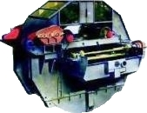
  - Тяжелосредные сепараторы и запасные части к СКВП-20 (215-270 т/ч), СКВП-32 (300-500 т/ч), обогатительные модульные установки и комплексы с замкнутой водошламовой схемой. В комплект поставки может входить современная система автоматизации технологического процесса разделения продукта в тяжелосредных суспензиях.
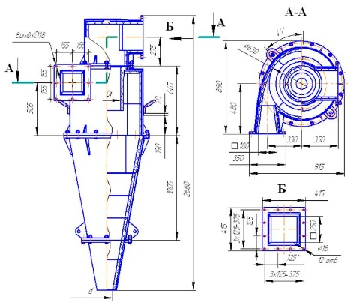
  - Тяжелосредные двух продуктовые гидроциклоны ТСГЦ- 1000, 710, 630, 500, 360 предназначены для обогащения различных марок углей, крупностью от 0.1 до 60 мм в тяжелосредной среде со средней эффективность не менее (Еpm) 32, с получением двух конечных продуктов - концентрата и отходов обогащения. В комплект поставки может входить современная система автоматизации технологического процесса разделения в тяжелосредных суспензиях (пункт 9). Изготовляется гидроциклоны с защитной футеровкой из монолитного поликристалического карбида кремния (МПК).
  - Отсадочные машины различных модификаций и запасные части к ним. Производится техническое и технологическое сопровождение ввода в эксплуатацию с достижением требуемых качественных результатов обогащения. В комплект поставки может входит современная система автоматического управления отсадочной машиной, позволяющая получать стабильные качественные показатели разделения, при изменяющемся фракционном и ситовом составе исходного угля, а также резко меняющейся нагрузке на отсадочную машину. Система защищает механическое оборудование (разгрузочное устройство и привод, звездочки, цепи, электродвигатели, элеваторы) от перегрузок (т.е. поломок). Срок наработки на отказ более 40000 часов (проработала на обогатительных фабриках уже более 3-х лет без единого отказа по механической и электрической части). Возможна поставка запасных частей к отсадочным машинам и элеваторам: пульсаторов, разгрузчиков, цепей ковшовых обезвоживающих, электропневмораспределителей, звездочек, сит т.д. Из-за постоянной модернизации конструкции отсадочных машин и систем управления более подробная информация о технических характеристиках высылается после дополнительного запроса.
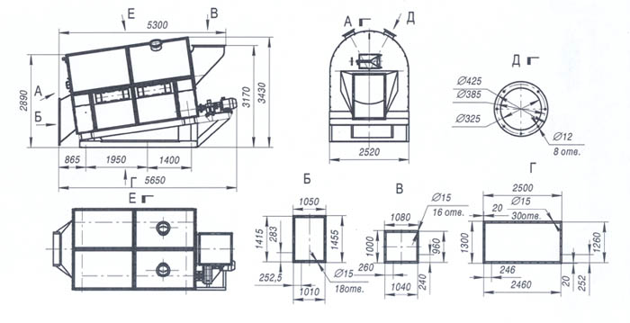
  - Грохоты цилиндрические ГЦЛ 1 и ГЦЛ3 (производительность 200-500 т/ч) предназначены для предварительного грохочения рядового угля с максимально допустимой крупности кусков до 250мм при влажности до 25%.
  - Автоматизированный комплекс по сгущению и классификации продуктов с применением гидроциклонов, батарей гидроциклонов.
    - Автоматизированный комплекс состоит из:
      - Гидроциклон (батареи гидроциклонов) - с защитной футеровкой всей проточной части, включая задвижки, из монолитного поликристаллического карбида кремния (МПК), предназначены для сгущения шламовых вод с выделением из водной среды твердых минеральных частиц.
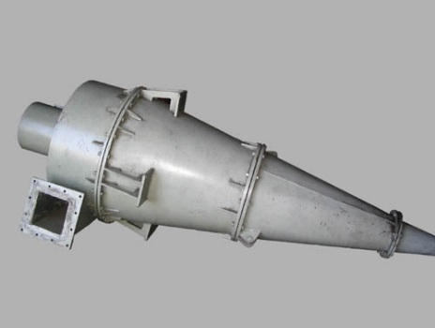
        - Гидроциклон ГЦМ-150 имеет производительность по пульпе до 30 м³/ч, граничное зерно 0.025-0.05 мм.
        - Гидроциклон ГЦМ-240 имеет производительность по пульпе 60 м³/ч, граничное зерно 0.05-0.07 мм.
        - Гидроциклон ГЦМ-350 имеет производительность по пульпе 90 м³/ч, граничное зерно 0.07-0.1 мм.
        - Гидроциклон ГЦМ-500 имеет производительность по пульпе 180 м³/ч, граничное зерно 0.15-0.3 мм.
        - Гидроциклон ГЦМ-630 имеет производительность по пульпе 260 м³/ч, граничное зерно 0.2-0.4 мм.
        - Гидроциклон ГЦМ-710 имеет производительность по пульпе 300 м³/ч, граничное зерно 0.2-0.5 мм.
        - Гидроциклон ГЦМ-1000 имеет производительность по пульпе 470 м³/ч, граничное зерно 0.4-0.5 мм.
        - Системы управления, выполняющей функции контроля параметров работы гидроциклонов (плотность, давление, производительность) с автоматической стабилизацией эффективности работы гидроциклона. Возможна установка насадок с самокомпенсацией износа.
  - «Автоматизированный комплекс для сгущения шлама с применением радиального сгустителя»
    - Техническая характеристика сгустителя:
      - Диаметр сгустителя – 4 - 32 м;
      - Производительность по твердому - 5-50 т/ч;
      - Привод центральный с автоматическим подъемом стрелы и защитой от перегрузки;
      - Максимальная потребляемая мощность до 10 кВт (номинальная 3 кВт);
    - Техническая характеристика системы управления:
      - Автоматическое приготовление раствора по заданной оператором концентрации «рецепту»;
      - Автоматическая выгрузка осадка с заданной плотностью;
      - Автоматическое поддержание чистого слива сгустителя с контролем мутности
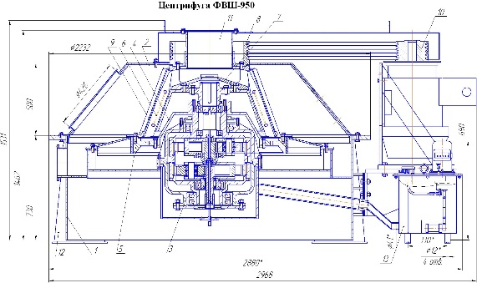
  - Центрифуги фильтрующие, вертикальные шнековые ФВШ-950 (50-80 т/ч) и ФВШ – 1320 (100-110 (140-150) т/ч) предназначены для обезвоживания мелкого каменного угля класса 0-13мм и других мелкозернистых материалов, в том числе кварцевых песков - отходов обогащения руд, формовочных песков с общим содержанием воды не более 25% и РН от 6,5 до 8,5.
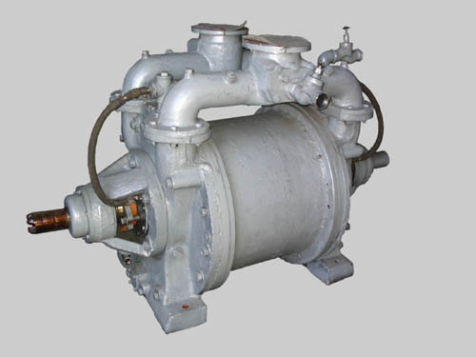
  - Вакуумный водокольцевой насос КВН-50/1.5 предназначен для отсасывания метана из скважин при дегазации шахт опасных по газу, для отсасывания воздуха, неагрессивных газов и паров водогазовых смесей с целью создания разрежения в закрытых резервуарах или аппаратах, а также для работы в качестве компрессора.
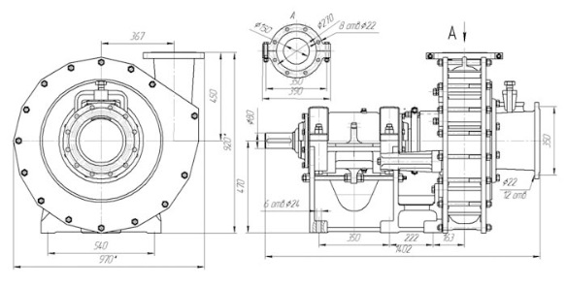
  - Насос центробежный шламовый ШН 250-34 (подача 250 м³/ч, напор 34 м) предназначен для перекачивания шламовых вод, отходов флотации, фильтрата, технической воды, кондиционных и некондиционных магнетитовых суспензий с содержанием твердого до 400 г/л с максимальным размером твердых частиц до 6 мм и температурой перекачиваемой среды свыше +1°С до +40°С.
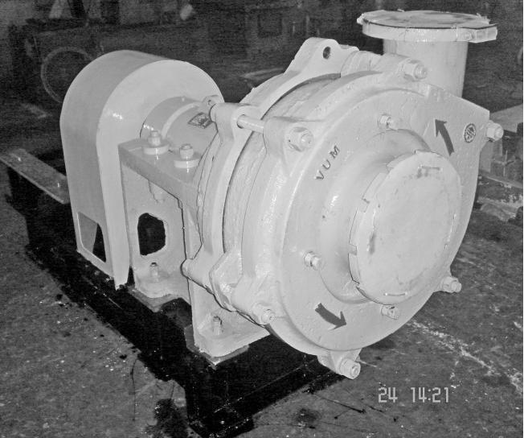
  - Насос ШН 360/60 (подача 360 м³/ч, напор 60 м) предназначен для перекачивания водоугольной химически нейтральной гидросмеси (рН=6÷8) с размером твердых частиц не более 30 мм, с отношением твердой и жидкой фаз по массе не более Т:Ж=1:3 и плотностью 1,3 т/м с температурой от 1°C до 50°С.
  - Насос ШН 400-40 (подача 400 м³/ч, напор 40 м) предназначен для перекачивания гидросмесей с содержанием твердого до 400 г/дм3 с максимальным размером твердых частиц до 6 мм и температурой перекачиваемой среды от +1°С до +40°С.
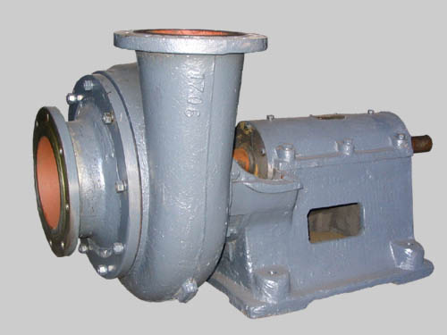
  - Насос центробежный шламовый ШН 500-40 (подача 500 м³/ч, напор 40 м) предназначен для перекачивания шламовых вод, отходов флотации, фильтрата, технической воды, кондиционных и некондиционных магнетитовых суспензий с содержанием твердого до 400 г/л с максимальным размером твердых частиц до 6 мм и температурой перекачиваемой среды свыше +1°С до +40°С.
  - Насос центробежный шламовый ШН 50-25 (подача 50 м³/ч, напор 25 м) предназначен для перекачивания шламовых вод, с содержанием твердых частиц класса 0 ÷ 1 мм 150 г/л на углеобогатительных фабриках.
  - Насос центробежный шламовый ШН 1000-45 (подача 1000 м³/ч, напор 45 м) предназначен для перекачивания шламовых вод, отходов флотации, фильтрата, технической воды, кондиционных и некондиционных магнетитовых суспензий с содержанием твердого до 400 г/л с максимальным размером твердых частиц до 6 мм и температурой перекачиваемой среды свыше +1°С до +40°С.
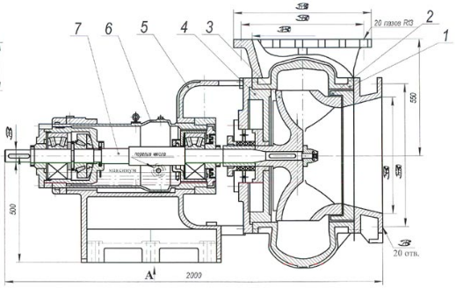
  - Насос вихревой шламовый ШН 1000-60 (подача 900 м³/ч, напор 60 м) предназначен для перекачивания шламовых вод, отходов флотации, фильтрата технической воды, кондиционных и некондиционных магнетитовых суспензий с содержанием твердого до 400 г/л с максимальным размером твердых частиц до 6 мм и температурой перекачиваемой среды свыше +1° до +40°. Насос представляет собой одноступенчатый вихревой насос консольного типа с горизонтальным расположением вала. Преимуществами вихревого насоса являются меньшее измельчение перекачиваемого материала, увеличение срока службы рабочего колеса, повышенный напор.
  - Насос центробежный одноступенчатый консольный шламовый ШН 3000-25 (подача 3000 м³/ч, напор 25 м) предназначен для перекачивания шламовых вод, с содержанием твердых частиц класса 0…1 мм до 150 г/л на обогатительных фабриках.
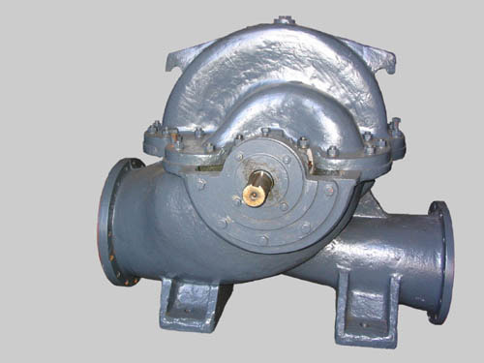
  - Насос 8С-8М (подача 360 м³/ч, напор 42 или 36 м) предназначен для перекачивания магнетитовых суспензий плотностью до 2200 кг/м³ с максимальной крупностью твердых частиц до 20 мм и температурой не более 60°C. Рабочее колесо насоса производится из износостойкого спецсплава. Насос применяется в схемах тяжелосредного обогащения.
  - Насос центробежный горизонтальный с двухсторонним подводом жидкости к рабочему колесу Д1250-65 (подача 1250 м³/ч, напор 65 м) предназначен для перекачивания воды и жидкостей, имеющих сходные с водой свойства по вязкости и химической активности, температурой до +85°С с содержанием твердых включений, не превышающих по массе 0,05%, а max размер их 0,2 мм.
  - Углесосы 12У6 (подача 900 м³/ч, напор 175 м), 12У10-М (подача 900 м³/ч, напор 85 м), У900/90 (подача 900 м³/ч, напор 90 м) предназначен для гидроподъема или перекачивания водоугольной химически нейтральной гидросмеси (рН=6÷8) с размером твердых частиц до 90 мм с отношением твердой и жидкой фаз по массе не более Т:Ж=1:3.
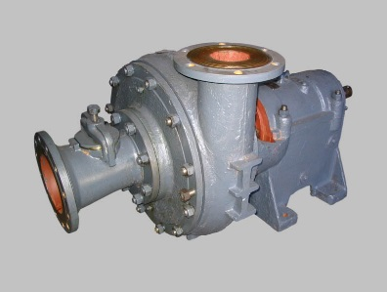
  - Насос угольный высоконапорный НУВ 450/130 (подача 450 м³/ч, напор 120 м) предназначен для перекачивания водоугольной химически нейтральной гидросмеси (рН=6÷8) с размером твердых частиц не более 70 мм, с отношением твердой и жидкой фаз по массе не более Т:Ж=1:3 и содержанием породы в твердой фазе от 15% до 40%, с температурой от +1°С до +50°С.
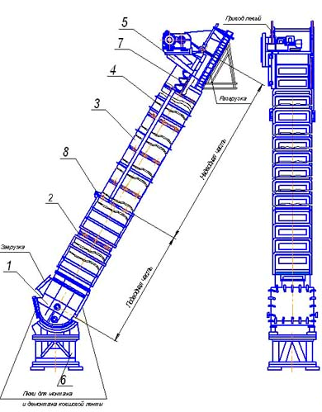
  - Элеваторы обезвоживающие и багер элеваторы предназначены для наклонного транспортирования под углом 65° с попутным обезвоживанием различных продуктов обогащения. Элеваторы изготавливают двух типов:
    - С сосредоточенным расположением ковшей на каждом шаге ЭО4С (17-38 т/ч), ЭО6С (35-77 т/ч), ЭО8С (61-137 т/ч), ЭО10С (77-171 т/ч), ЭО12С (123-280 т/ч);
    - С рассредоточенным расположением ковшей через шаг цепи ЭО4 (9-19 т/ч), ЭО6 (17-38 т/ч), ЭО8 (30-69 т/ч), ЭО10 (38-85 т/ч), ЭО12 (61-140 т/ч).
    - Багер-элеваторы типа ЭОБ10 (60-230 т/ч), ЭОСБ10 (96,5-370 т/ч), ЭОСБ12 (154-388 т/ч).
  - Вагон-хоппер для перевозки угля и агломерата, различных сыпучих грузов.
    - Четырехосный открытый вагон-хоппер предназначен для перевозки мелкого угля или агломерата по путям промышленных и магистральных железных дорог. Вагон имеет цельнометаллический кузов, с пневматическим механизмом разгрузки и автоматической блокировкой, гарантирующей надежное запирание крышек разгрузочных люков и сохранность груза во время перевозки. Конструкция вагона обеспечивает механизированную загрузку и выгрузку транспортируемого груза по обе стороны пути на эстакадах или в приемные бункера-накопители. Для улучшения осыпаемости груза обшивка боковых и торцевых стенок выполнена из гладкого листа. Настил бункера выполнен из листа толщиной 8 мм, что положительно влияет на срок службы вагона. Все несущие конструкции вагона, в том числе и хребтовая балка, выполнены из высокопрочных профилей замкнутого квадратного сечения низколегированных сталей.
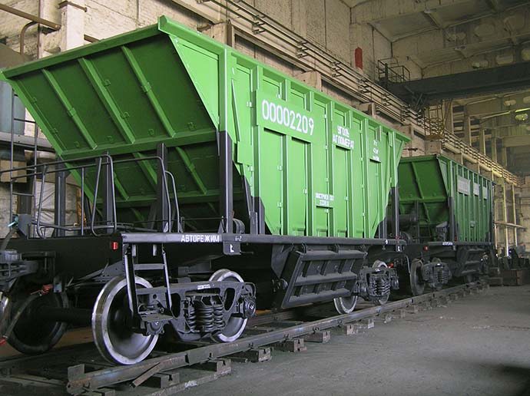
    - Вагон представляет собой цельнометаллическую кузовную конструкцию, обеспечивающую возможность механизированной загрузки и гравитационной выгрузки по обе стороны пути в приемные бункера. Механизм разгрузки - с пневматическим приводом. Вагон создан на базе вагона для окатышей. Данная конструкция вагона при перевозке сыпучих грузов с насыпным весом не более 1 т на куб. м эффективнее универсальных полувагонов и вагона для окатышей.
  - Вагон для охлажденного кокса.
Вагон может быть использован для транспортировки охлажденных грузов, не требующих защиты от атмосферного воздействия с близкими коксу характеристиками по удельному весу и эксплуатируется на внутризаводских перевозках. Вагон имеет цельнометаллический сварной кузов с устройствами для механизированного открывания и закрывания крышек разгрузочных люков бункеров. Кузов образован двумя боковыми вертикально расположенными фермами и съемной обшивкой из гладкого листа толщиной 6 мм и двумя торцовыми наклонно (под углом 45) расположенными рамами, оборудованными легко съемной обшивкой из гладкого листа толщиной 8 мм. Продольные и поперечные элементы рам, расположенные в зоне контакта с грузом, защищены горбылем из листового проката увеличенной толщины 8 мм. Хребтовая балка имеет сварную конструкцию коробчатого сечения. Конструкция механизма разгрузки дает возможность одновременного или последовательного открывания крышек разгрузочных люков. Крышки люка имеют усиленную конструкцию из замкнутых квадратных профилей и съемной обшивкой. Пневматический привод механизма открывания и закрывания крышек обеспечивает надежное запирание бункеров, а автоматическая блокировка гарантирует безопасность при транспортировке груза.
  - Вагон-хоппер дозатор может использоваться при строительстве, ремонте и реконструкции железнодорожного пути как на деревянных, так и на железобетонных шпалах с креплениями всех типов. Хоппер-дозатор обеспечивает разгрузку с одновременным распределением и планировкой балласта вдоль пути по ходу поезда в заданном объеме, выгрузку балласта по следующим схемам: - на середину пути между рельсами; - по обе стороны пути одновременно; - на середину пути между рельсами и по обе стороны пути одновременно; - на одну из сторон пути. Применение вагона помогает исключить ручной труд при укладке балласта, перегрузочные работы на базах промежуточного складирования балласта.
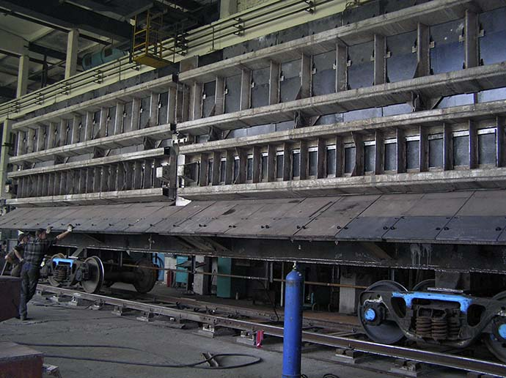
  - Вагон-хоппер для окатышей. Конструкция вагона обеспечивает механизированную загрузку через открытый кузов и автоматизированную выгрузку на приемные устройства (в бункера, на эстакадах). Нежесткое (плавающее) крепление панелей и гофрированная обшивка боковых и торцевых стенок кузова позволяет производить загрузку грузов с температурой до 700 градусов Цельсия. Вагон оборудован механизмом разгрузки с пневматическим приводом и автоматической блокировкой, обеспечивающие надежное запирание крышек люков, полную выгрузку груза и автоматизацию процесса разгрузки. Углы наклона торцевых стенок обеспечивают эффективную ссыпаемость выгружаемого груза. Вагон может быть использован для транспортировки грузов, не требующих защиты от атмосферного воздействия. Вагон для окатышей сертифицирован в государственной системе сертификации УкрСЕПРО.
  - Коксотушильный вагон. Конструкция вагона обеспечивает высокую коррозионную стойкость благодаря использованию нержавеющих сталей, раздельное и совместное (в зависимости от типоразмера вагона) открывание затворов с помощью пневмопривода, нежесткое соединение передних ферм и частей сварной металлоконструкции. Вагон может выпускаться нескольких типоразмеров (в зависимости от объема обслуживаемых печей) для железных дорог колеи 1435, 1524, 1676 мм. Вагон выпускается нескольких типоразмеров (для печей с объемом камеры коксования 41,6; 20-25; 30,9; 30-35 куб м и пекококсовых).
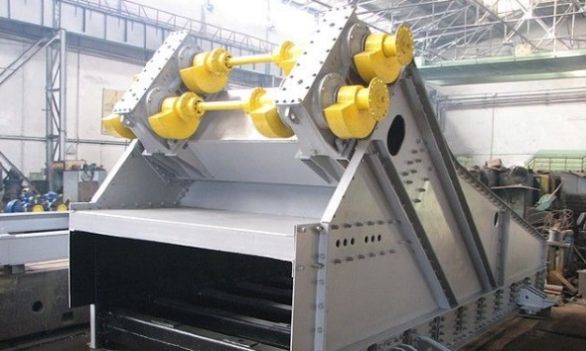
  - Грохот односитный ГСТ-61В предназначен для разделения по крупности сыпучих материалов объемной массой насыпного груза до 2,8т/м3 при угле наклона просеивающей поверхности 0-5 градусов на операциях обезвоживания, обесшламливания, мокрого и сухого (с поверхностной влагой материала не более 5%) грохочения, а также отмыва суспензии от продуктов обогащения. Грохот изготавливается в опорном или подвесном исполнениях с приводом через гибкую муфту.
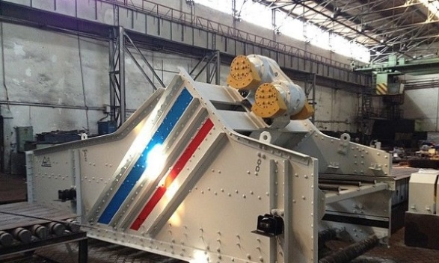
  - Грохот инерционный самобалансный ГИСЛ-62 предназначен для грохочения материалов с объемной массой насыпного груза до 1,4 т/м3 при угле наклона просеивающей поверхности 0-25 градусов на операциях обезвоживания, мокрого и сухого (с поверхностной влагой материала не более 5%) грохочения каменных углей, антрацитов и горючих сланцев крупностью кусков питания не более 300х300х600 мм, а также отмыва суспензии от продуктов обогащения. Грохот изготавливается в опорном или подвесном исполнении с приводом через упругую муфту.
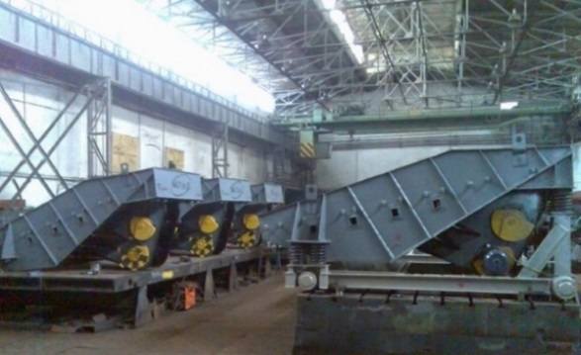
  - Грохот инерционный Scl-7.0x1M на откатной тележке с продольной или поперечной откаткой, предназначен для рассева металлургического окатыша и горячего агломерата температурой до 500°С. Гарантийный срок эксплуатации жаропрочных просеивающих поверхностей 6-7 месяцев.
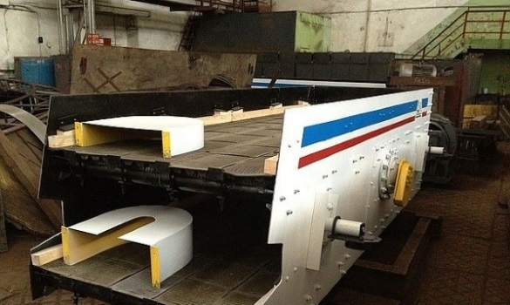
  - Грохот инерционный легкого типа ГИЛ 42 предназначен для разделения по крупности сыпучих материалов с объемной массой насыпного груза не более 1,4т/м3 на операциях сухого грохочения углей, горючих сланцев и других материалов при угле наклона просеивающей поверхности 10-25 градусов. Грохот изготавливается в опорном или подвесном исполнении с левым или правым расположением привода. По желанию заказчика могут комплектоваться пылезащитным кожухом.
- «Система автоматического импульсного пневмообрушения зависаний сыпучих материалов в бункерах»
Система предназначена для обрушения залежей сыпучих материалов (уголь, порода, цемент, зерно и т.п.) в бункерах, с целью обеспечения стабильной подачи исходного материала на переработку и погрузку продукции. Система может эксплуатироваться в районах с умеренным и холодным климатом.
Основные технические данные и характеристики:
  - Рабочая среда – воздух (любой инертный газ);
  - Система не подвержена регистрации в Котлонадзоре;
  - Давление сжатого воздуха в трубопроводах и распределителе – 1-6 кг с/см²;
  - Мощность пневматического импульса регулируемая, 0-1000 кВт;
  - Режимы управления: автоматический и дистанционный (с выходом RS-485, Ethernet или по заказу) на систему оперативного диспетчерского управления фабрикой), местный.

- «Система автоматического поддержания плотности суспензии в тяжелосредных сепараторах и тяжелосредных гидроциклонах, автоматическое, дистанционное и местное управление обогатительной тяжелосредной установкой»
Система предназначена для автоматического, дистанционного и местного управления тяжелосредными установками.
Система обеспечивает:
  - Автоматический непрерывный контроль и стабилизация заданной плотности суспензии;
  - Автоматический, непрерывный, бесконтактный контроль и стабилизация заданных уровней суспензий в емкостях КС, НКС, сборнике переливов, технологических емкостях;
  - Осуществляет запуск и остановку, аварийную остановку оборудования и цепи аппаратов вспомогательного оборудования, согласованную с ПТС предприятия в автоматическом, дистанционном и местном режиме управления;
  - Выполняет визуализацию работы комплекса тяжелых сред на экране компьютера диспетчера фабрики, с ведением базы данных по всем контролируемым параметрам;
  - Имеет выход RS-485 и Ethernet на систему оперативного диспетчерского управления фабрикой.

- «Система автоматического управления комплексом отсадки» с гарантией увеличения экономической и технологической эффективности процесса»
Система предназначена для автоматического управления гравитационным процессом отсадки для любых типов отсадочных машин.
Система обеспечивает:
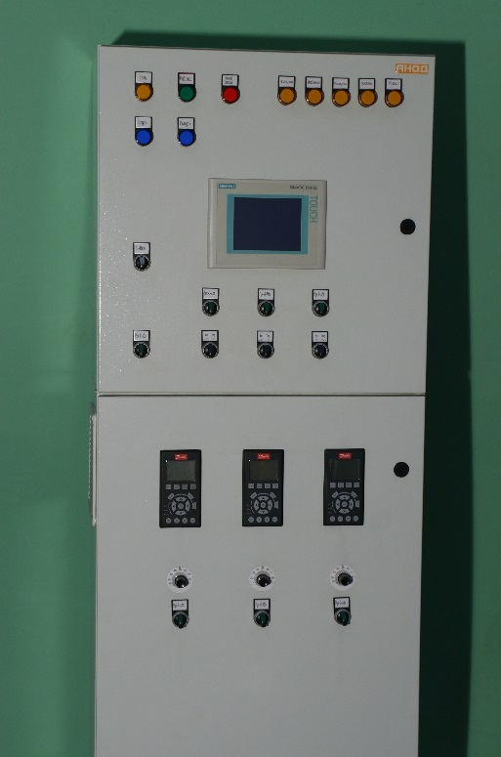
  - Автоматический непрерывный контроль и стабилизацию заданного уровня породного и промпродуктового слоя постели;
  - Автоматический непрерывный контроль и стабилизацию заданной разрыхленности постели в каждом отделении;
  - Оперативное задание цикла пульсации постели;
  - Контроль и управление подрешетной водой в автоматическом режиме;
  - Контроль и управление элеваторами в автоматическом режиме;
  - Система может осуществлять запуск и остановку, аварийную остановку вспомогательного оборудования гравитационного отделения предприятия в автоматическом, дистанционном и местном режиме управления;
  - Выполняет визуализацию работы комплекса тяжелых сред на экране компьютера диспетчера фабрики, с ведением базы данных по всем контролируемым параметрам;
  - Имеет выход RS-485 и Ethernet на систему оперативного диспетчерского управления фабрикой.

- «Система автоматизации флотационного отделения», с применением автоматизированного комплекса подготовки пульпы к флотации АКППФ с эмульгатором флотореагентов»
Функции, выполняемые системой автоматизации (уточняются в техническом задании):
  - Автоматический непрерывный контроль плотности исходной пульпы, г/л;
  - Автоматический непрерывный контроль расхода исходной пульпы, м³/ч;
  - Автоматический непрерывный контроль количества твёрдого, поступающего на флотацию, т/ч;
  - Автоматическая непрерывная индикация зольности и плотности флотоотходов, %;
  - Автоматический непрерывный контроль и стабилизация заданного уровня пульпы во флотомашине, мм;
  - Автоматический непрерывный контроль и стабилизация уровня реагентов в баках, 0-100%;
  - Автоматический непрерывный контроль степени воздействия реагента на пульпу (НОУ-ХАУ);
  - Автоматическая дозировка реагентов (вспенивателя, собирателя, реагента-регулятора) по плотности, нагрузке с дорегулированием по концентрации реагента в пульпе и степени взаимодействия реагента с пульпой (НОУ-ХАУ);
  - Автоматическое управление пеногонами и импеллерами;
  - Система может осуществлять запуск и остановку, аварийную остановку вспомогательного оборудования в цепи аппаратов флотационного отделения в автоматическом, дистанционном и местном режиме управления;
  - Выполняет визуализацию работы комплекса тяжелых сред на экране компьютера диспетчера фабрики, с ведением базы данных по всем контролируемым параметрам;
  - В системе предусмотрен выход RS-485 и Ethernet на систему оперативного диспетчерского управления фабрикой.

- Высоконапряженный теплогенератор форсированного сжигания низкосортного топлива (топка кипящего слоя).
  - Техническая характеристика:
    - Сжигаемый уголь - фракция 0-10 мм (штыб, отходы флотации);
    - Зольность угля - от 30 до 60 %, максимальная 70%;
  - Тепловыделение с 1 м² площади топки до 10 Гкал/м² (теплонапряженность);
  - Достоинства:
    - Небольшие размеры топочного устройства по сравнению с аналогами;
    - Не требует во время работы перенастройки на различные марки угля;
    - Не требуется дополнительная подсветки мазутом, газом или другим горючим веществом;
    - Нет необходимости в предварительном измельчении, эмульгировании с водой или другой подготовки угля для сжигания;
    - Управление автоматическое (автоматический розжиг, автоматическое управление работой топки, остановка);
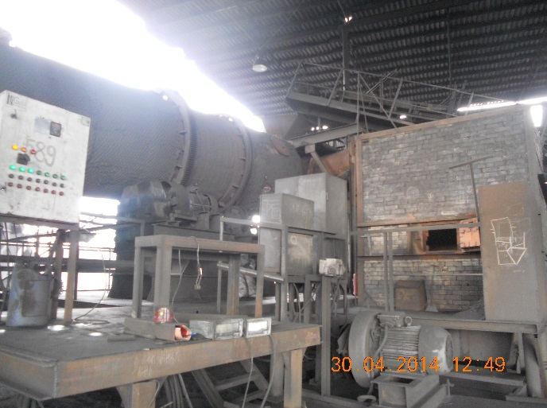 | 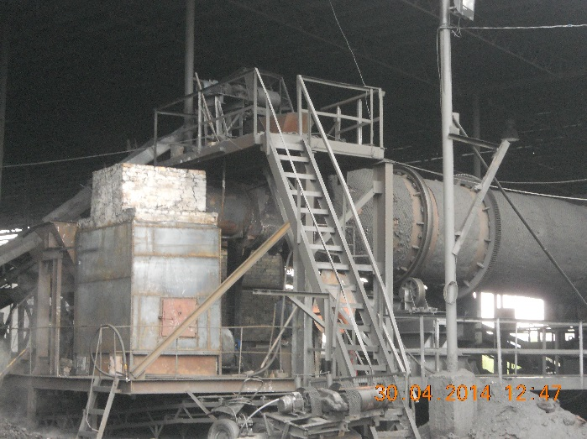
    - Возможно применение для сжигания бытового мусора, отходов флотации, отходов угольной промышленности.
  - Может применятся в системах отопления предприятия, при сушке продуктов обогащения, на цементных заводах и т.д.
  - В системе управления предусмотрен выход RS-485 и Ethernet на систему оперативного диспетчерского управления фабрикой.

- Система автоматизации вагоноопрокида и вогонотолкателя.
В состав системы управления входит:
  - Подсистема управления вагонотолкателем, предназначена для бесконтактного плавного регулирования скоростью движения и реверсирования направления движения вагонотолкателя, в которой предусмотрена возможностью контроля расстояния между составом и толкателем, для автоматического подбора скорости для сцепки, что не требует «Вагон на убой». Данная система выполняет следующие функции:
    - Осуществляет основную и аварийную остановку вагонотолкателя в тупике;
    - Осуществляет контроль положения стрелки («на тупик»);
    - Осуществляет основную и аварийную остановку вагонотолкателя перед вагоноопрокидывателем;;
    - Осуществляет ввод и точную установку вагона в вагоноопрокиде;
    - После расцепки вагонов осуществляет возврат состава на безопасную позицию;
    - После выгрузки вагонов – выталкивание вагона за вагоноопрокид;
    - После выгрузки вагонов возвращает вагонотолкатель в исходное положение «в тупик»;
    - И т.д.
  - Подсистема управления вагоноопрокидом предназначена для выгрузки вагона посредством переворачивания вагона с возвратом в исходную позицию и выполняет следующие функции:
    - Контроль закрытия периметра ограждения;
    - Контроль состояния вагона в вагоноопрокиде;
    - Контроль состояния вагоноопрокида – не нулевое состояние – запрет вагонотолкателю (абсолютное положение ротора с дублирование концевыми выключателями).
    - Контроль выхода вагона из вагонотолкателя – запрет – вагоноопрокида;
    - Контроль переворота – запрет - выпуска вагона без выгрузки;
  - Пульт оператора оснащён дисплеем для визуализации работы вагоноопрокида и вагонотолкателя, с дублированием световой и управляющей аппаратурой (кнопки, сигнальная арматура, аналоговые манипуляторы (джойстики) для перемещения вагонотолкателя и вагоноопрокида в ручном режиме), а также предусмотрен выход RS-485 и Ethernet на систему оперативного диспетчерского управления фабрикой.

- «Система автоматизации углеприема, углеподготовки и комплекса приёма, подготовки к переработке и погрузке различного минерального сырья»
Система предназначена для автоматического, дистанционного или местного, оперативного управления разгрузкой, подготовкой к переработке и погрузке материала с индикацией и регистрацией работы.
Функции, выполняемые системой:
  - Управление вагоноопрокидом и вагонотолкателем;
  - Управление дозаторами, питателями, конвейерами, катучим конвейером, пробоотборниками и проборазделочными машинами и т.д.;
  - Непрерывное бесконтактное определение уровня в бункерах;
  - Управление системой импульсного пневмообрушения слежавшегося материала в бункерах;
  - Автоматическое составление шихты перед дроблением (бинарных и многокомпонентных составов);
  - Взвешивания с выдачей необходимой информации и документации и т.д.;
  - Учет расхода электроэнергии;
  - Визуализация работы оборудования у диспетчера на плазменной панели (мнемосхеме) со звуковыми и видео эффектами, с ведением базы данных, необходимой документации, генерация отчетов о работе на промышленном или офисном компьютере, или промышленном сервере. В системе предусмотрен выход RS-485 или Ethernet на систему оперативного диспетчерского управления фабрикой.
  - Предусмотренные защиты для силового оборудования от аномальных ситуаций;

- «Система автоматического управления дроблением (измельчением) угля, руды, минералов разделение дробленого продукта по заданным классам крупности»
Система предназначена для автоматического, дистанционного и местного управления как подготовительным, так и окончательным дроблением, с рассевом на классы, сорта и т.д.
Функции, выполняемые системой управления:
  - Автоматическое, дистанционное и местное поддержание заданной оптимальной нагрузки на дробилку, оптимизация расхода электроэнергии;
  - Составлением шихты материала подаваемого в дробилку;
  - Автоматическая защита силового оборудования от аномальных режимов работы;
  - Визуализация работы оборудования у диспетчера на плазменной панели (мнемосхеме) со звуковыми и видео эффектами, с ведением базы данных, необходимой документации, генерация отчетов о работе на промышленном или офисном компьютере, или промышленном сервере. В системе предусмотрен выход RS-485 или Ethernet на систему оперативного диспетчерского управления фабрикой.
  - Предусмотренные защиты для силового оборудования от аномальных ситуаций;

- «Комплекс автоматического приготовления различных растворов»
Комплекс предназначен для:
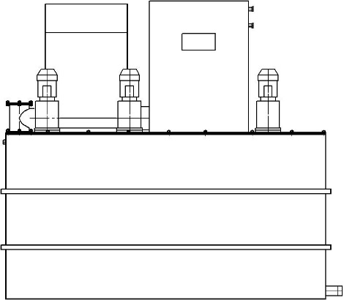
  - Автоматическое приготовление раствора по заданной оператором концентрации «рецепту»;
  - Выдачи информации оператору о заполнении емкостей (%), расходе свежей воды (м³, м³/час), расходе сухого (коагулянта, флокулянта, красителя) (кг, кг/час), расход приготовленного раствора (м³, м³/час) и т.д.
  - Автоматической дозировки раствора по заданной программе;
  - Возможна эксплуатация комплекса при минусовой температуре;
  - Предусмотрена функция автоматической промывки трубопроводов подачи раствора;
  - Корпус изготовлен из нержавеющей стали.
  - Предусмотрен выход RS-485 или Ethernet на с АСУТП фабрики, для дистанционного управления и передачи диспетчеру всей контролируемой информации;
  - Настройка параметров осуществляется сенсорного жидкокристаллического дисплея.
- Система маркировки вагонов
Предназначена для маркировки угля (перерабатываемого материала) краской, с целью уменьшения или предотвращения краж при остановках вагонов на неохраняемых ж.д. станциях или во время следования состава.
Техническая характеристика:
  - Автоматическое приготовление раствора по заданной оператором концентрации «рецепту»;
  - Выдача информации оператору: заполнение емкостей (%), расход свежей воды (м³, м³/час), расход сухого красителя (кг, кг/час), расход приготовленного раствора (м³, м³/час) и т.д.;
  - Связь с АСУТП фабрики, для дистанционного управления и передачи диспетчеру всей контролируемой информации;
  - Нанесение раствора: в автоматическом - от датчиков, дистанционном - оператором погрузки и местном режимах;
  - Возможна эксплуатация при температуре ниже нуля (по т.з.);
  - Функция автоматической промывки трубопроводов и форсунок подачи раствора;
  - Корпус изготовлен из нержавеющей стали.
  - Настройка параметров производится с сенсорного жидкокристаллического дисплея;

- «Система автоматического контроля параметров работы сгустителей, осветлителей. Автоматическое управление дозаторами коагулянта и выпуском сгущенного продукта, с автоматическим контролем плотности сгущенного и осветленного»
Функции, выполняемые системой:
  - Контроль плотности исходной пульпы, плотности осветленной воды (слива), плотности сгущенного продукта, уровня раздела двух фаз, уровня осветленного слоя, уровня сгущенного слоя, нагрузки на сгуститель по исходной пульпе м³/ч, нагрузки на сгуститель по твердому, г/л, измерение расхода флокулянта (коагулянта), л/ч (л), уровня флокулянта в баке, %, (л);
  - Автоматического, дистанционного и местного управление дозированием флокулянтов, выпуском сгущенного продукта, поддержание заданной чистоты слива.
  - Система осуществляет визуализацию работы сгустителя на дисплее оператора, ведет базы данных, передает информацию в АСУТП фабрики.

- «Система автоматизации водошламового хозяйства»
Система предназначена для оперативного автоматического, дистанционного и местного управления водно-шламовым хозяйством обогатительной фабрики.
Система обеспечивает:
  - Автоматический непрерывный контроль технологических параметров работы фабрики с визуализацией у диспетчера:
  - Измерение плотностей, зольностей и содержания твердого, в технологических трубопроводах, зумпфах, баках (пульпы, суспензии, оборотная вода, сгущенные продукты, отходы сбрасываемых в илонакопитель, и т.д.);
  - Измерение расходов воды, пульп и суспензий в технологических и напорных безнапорных трубопроводах, потребляемой свежей воды, оборотной воды, сгущенного, отходов сбрасываемых в илонакопитель и т.д.
  - Система осуществляет бесконтактный контроль и стабилизацию заданных уровней воды, суспензий и пульп в технологических баках и емкостях, автоматическое управление сгустителями (осветлителями), контролирует и управляет работой задвижек и насосов, управляет дозаторами реагентов, флокулянтов;
  - и т.д.
  - Система ведет базу данных, автоматически генерирует необходимую документацию, визуализирует работу водошламовой схемы фабрики на экране у операторов и диспетчера фабрики, передает информацию в общую АСУТП предприятия.

- «Система оперативного диспетчерского управления оборудованием обогатительной фабрики»
Система обеспечивает:
  - Запуск и остановка механизмов цепи аппаратов (по алгоритму на базе ТЗ) в автоматическом, дистанционном и местном режиме управления;
  - Автоматическое, дистанционное и местное управление комплексами и установками с применением локальных автоматических систем:
    - Система управление вагонотолкателем и вагоноопрокидом;
    - Система автоматизация углеподготовки;
    - Система автоматизации тяжелых сред;
    - Система автоматизации отсадки;
    - Система автоматизации флото-фильтровального отделения;
    - Система автоматизации вводно-шламового хозяйства;
    - Система автоматизация отгрузки концентрата;
    - И т.д. по пунктам каталога.
  - Автоматический контроль работы оборудования, поиск неисправностей оборудования (снижение простоя в случае возникновения аварийной ситуации), предусмотрено оборудование для защиты силового и контрольного оборудования;
  - Автоматическую остановку механизмов и цепи аппаратов при аварийных режимах работы оборудования, с запоминанием причины аварии;
  - Автоматическое прогнозирование времени выхода из строя, т.е. ремонт оборудования по состоянию, а не ППР (снижение затрат на обслуживание);
  - Система осуществляет визуализацию работы оборудования у диспетчера на плазменной панели (мнемосхеме), со звуковыми и видео эффектами, видео наблюдение за работой технологического оборудования, ведет базу данных параметров работы на промышленном или офисном компьютере. Максимальная оперативная информативность, с сохранением параметров работы как фабрики в целом, так и по каждому оборудованию в отдельности (позволяет информационно обосновать и оперативно скорректировать не только механические, но и технологические вопросы, возникающие в процессе работы, без остановки оборудования или фабрики в целом).
- «Система контроля зольности и влажности отгружаемого
угольного концентрата»
Система предназначена для автоматического непрерывного определения средней зольности и влажности угольного концентрата, отгружаемого потребителю.
Система обеспечивает:
  - Автоматическое непрерывное измерение зольности и влажности концентрата на ленте конвейера;
  - Автоматического непрерывного взвешивания отгружаемого концентрата на весах;
  - Пересчет средней зольности отгружаемого концентрата в зависимости от показания конвейерных весов;
  - Выдачи информации в АСУТП фабрики или удаленный компьютер, с ведением базы данных и автоматической генерации требуемой документации.

- «Система контроля за отходами фабрики».
Система предназначена для автоматического непрерывного контроля за отходами фабрики, отходами, сброшенными в иллонакопитель:
  - Крупные отходы:
    - Количество отходов т/ч, т (за смену, сутки, месяц, год и т.д.);
    - Влажность и зольность отходов, %;
    - Средняя влажность и зольность, и т.д.
  - Отходы, отправляемые в илонакопитель;
    - Плотность (содержание твердого) (г/л), зольность (%), количество пульпы(м³/ч);
    - Подсчета количества твердого (т/час) и общего количества;
  - Система осуществляет пересчет средней зольности и количества отходов, сбрасываемых в иллонакопитель, выдает информацию в АСУТП фабрики, ведет базу данных с автоматической генерации требуемой документации;

- Разработка оптимальных технологических схем обогащения. Инжиниринговые услуги по подбору оборудования, проектированию, поставке оборудования и аппаратуры, наладке и вводу в эксплуатацию фабрик, установок, модульных фабрик по обогащению рядового угля, переобогащению отвалов и илонакопителей.
  - Комплексное обследование и расчет качественно-количественной и водно-шламовой схем обогатительной фабрики (установки);
  - Исследование сырьевой базы обогатительной фабрики, включая лабораторные.
  - Определение флотируемости класса менее 0,5мм;
  - Подбор эффективных реагентов, флотореагентов и коагулянтов, определением норм расхода;
  - Определение потерь магнетита с продуктами обогащения;
  - Разработка технологических схем с внедрением прогрессивных технологий;
  - Расчет, подбор, поставка, шефмонтаж, наладка, ввод в эксплуатацию обогатительных фабрик и установок, обогатительного и вспомогательного оборудования, систем автоматизации, систем АСУТП.

- Гидростатические плотномеры жидкости
Предназначены для автоматического непрерывного определения плотности жидкостей, пульп, суспензий и передачи информации в АСУТП фабрики и т.д.
  - Монтаж возможен на восходящих и нисходящих потоках, на определенной глубине (глубинные), на трубопроводах земснарядов;
  - Блок индикации может быть установлен на удалении до 100 м., без дополнительных доработок.
  - Для подключения к сети АСУТП фабрики предусмотрен программируемый выход по выбору: RS-485, постоянное напряжение – 0 -10 В, ток - 4-20 мА, частотой (напряжение 24 В) - 0-10 кГц.

- Переносная или лабораторная установка для определения плотности, зольности, мутности и расхода пульпы.
  - Установка предназначена для:
    - Определения зольности пульпы;
    - Плотности пульпы и содержания твердого в пульпе;
    - Расхода пульпы (в напорном трубопроводе);
    - Мутности пульпы.
  - Техническая характеристика:
    - Время определения зольности и плотности не более 10 сек;
    - Измеряемое содержание твердого в пульпе – 0-320(640, 2400) г/л;
    - Зольность – 30-90%;
    - Расход пульпы, согласно требований заказчика;
    - Конструкция корпуса выполнена из нержавеющая сталь;
    - Датчик не использует радиоизотопы;
    - Управление настройка производится с сенсорного дисплея;

- Роторные дозаторы реагентов и коагулянтов.
Дозаторы изготавливаются из нержавеющей стали и предназначены для дозирования реагентов, флокулянтов и коагулянтов с содержанием твердых абразивных включений до 1 мм. Применимы в системах автоматического и местного управления дозированием реагентов собирателя, вспенивателя, комплексного реагента на флотацию, коагулянта или флокулянта в сгустители, осветлители и т.д.
  - Индикация на жидкокристаллическом дисплее:
    - Мгновенный расход реагента, л/ч;
    - Общий расход за час, смену, за сутки и т.д.
    - Обороты двигателя дозатора;
    - Общее время работы;
    - Температура двигателя дозатора;
    - Температура блока управления;
    - Подсчет количества израсходованной электроэнергии и т.д.
  - Управление - программируемое с пульта индикации или АСУТП фабрики, через RS-485 или непосредственное управление с помощью резистора 0-10кОм, постоянным напряжением, 0 -10 В, током - 4-20 мА, частотой с напряжение 24 В - 0-65 кГц;
  - Встроенные электронные защиты для силового и контрольного оборудования:
  - Максимальный расход реагентов подбирается из условий технологии или технического задания.

- Индикатор зольности (золомер) пульпы и отходов флотации.
Индикатор зольности ИЗП-10 предназначен для автоматического непрерывного измерения зольности угля в потоке пульпы. Монтаж датчика может производится непосредственно на трубу, с давлением пульпы до 3 Атм, течку (при ламинарных потоках) и через дополнительный отборник пульпы (может поставлятся в комплекте) при турбулентных потоках пульпы. В датчик встроена панель индикации, с пультом настройки. Дополнительный блок индикации размещается на удалении до 1000 м от датчика
  - Индикатор зольности обеспечивает:

    - Диапазон контролируемой зольности, - 30-95 %;
    - Крупность зерен в контролируемой пульпе, – 0-0,5 мм;
    - Содержание твердого в пульпе от 10 г/л;
    - Погрешность контроля зольности не более ± 3,5% при содержании твердого в пульпе от 10-25 до 45 г/л; ± 2,5% при содержании твердого в пульпе от 25 до 45 г/л; ± 1,5% при содержании твердого в пульпе от 45 до 200 г/л;
    - Средний срок службы не менее10 лет;
    - Номинальное напряжение питания, - 24 В., постоянного тока;
    - Степень защиты по ГОСТ 14254-80 , IP-64;
    - Пульт индикации микропроцессорный с цифровым дисплеем.
    - Предусмотрен выход 4-20 мА, 0-10В, импульсным выход 24В - 0- 10 кГц, RS-485, программа визуализации для офисного компьютера;

- Составные ролики
Ролики, состоящие из набора полимерно-металлических катков диаметром 127 мм, применяются в качестве замены гладких цилиндрических роликов на действующих ленточных конвейерах. Конструкция ролика имеет меньший вес и большой запас по прочности и сроку службы. Составные ролики по воспринимаемым нагрузкам и меньшему сопротивлению вращению превосходят параметры, установленные для гладких цилиндрических роликов диаметром 159 мм.

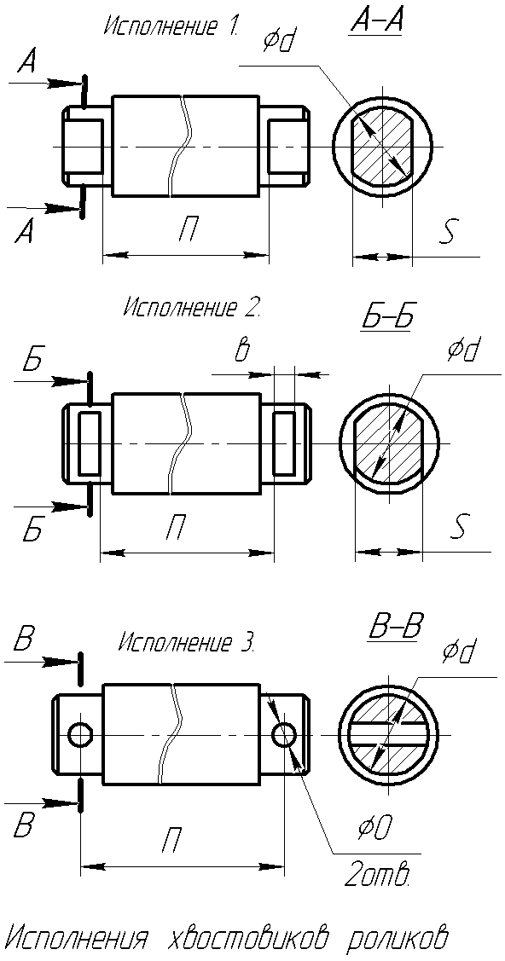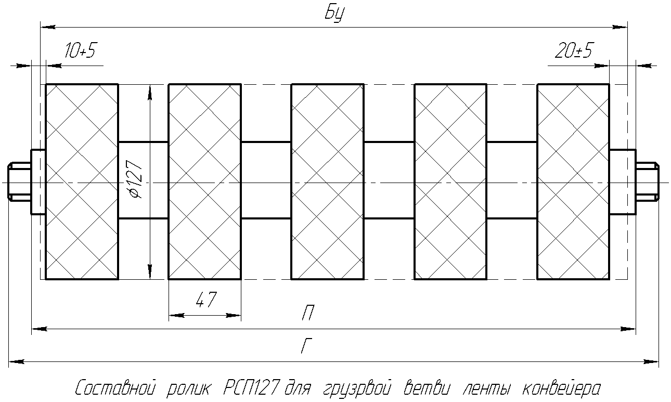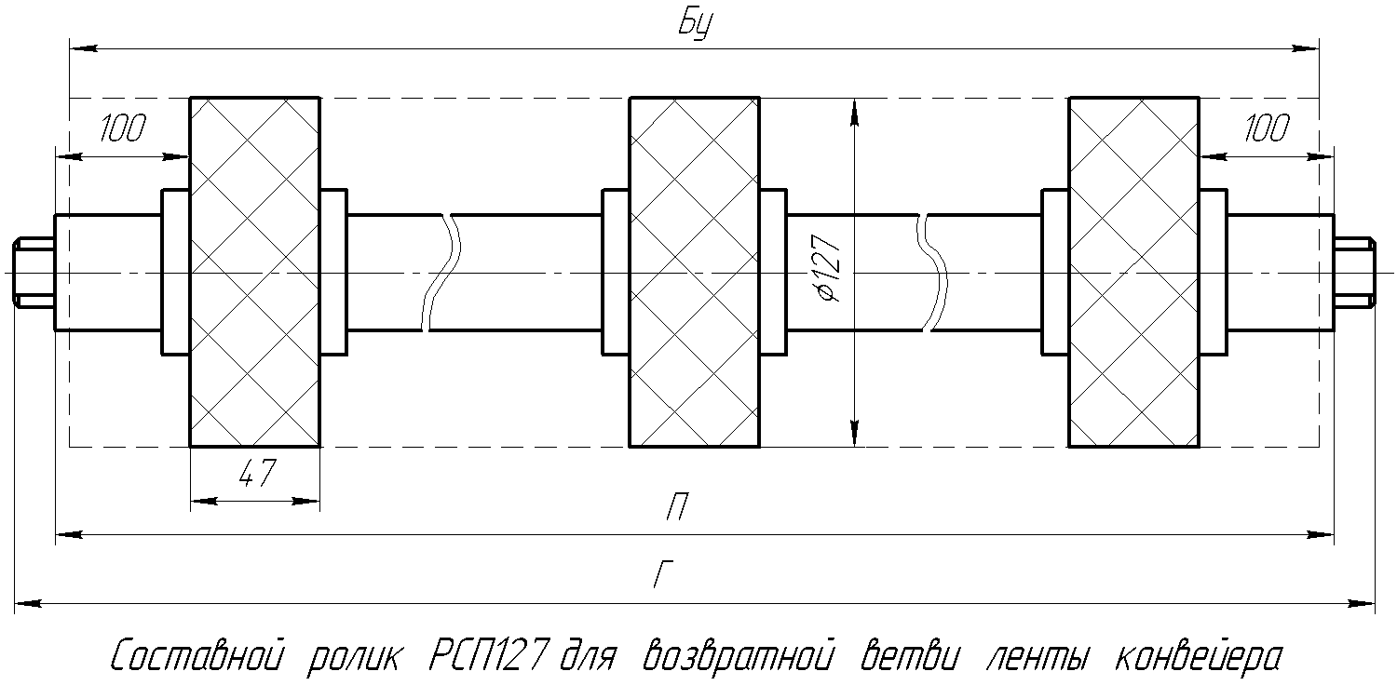
Принятые обозначения:
Г - габаритный размер ролика по длине вала, мм;
П - присоединительный размер ролика по роликоопоре конвейера, мм;
Бу - условный размер по длине барабана гладкого цилиндрического ролика, мм.

- Весо-измерительная техника. Автоматические ленточные дозаторы сыпучих материалов
  - Конвейерные весы;
    - Техническая характеристика:
Модель  число тензодатчиков*  число роликоопор | Скорость м/с | Производительность  т/ч | Ширина ленты  мм | Класс точности, %
Модель 1*1 | 0,05-6 | 10-5000 | 400-3000 | 1-1.5
Модель 1*2 | 0,05-6 | 10-5000 | 400-3000 | 0.5-1
Модель 2*2 | 0,05-6 | 10-5000 | 400-3000 | 0.25-0.5
Модель 3*2
Модель 3*4
Модель 4*4
    - Функциональные возможности:
      - Автоматическое или полуавтоматическое тарирование, определение и индикация некорректно выполненной тарировки;
      - Автоматическая калибровка цепями;
      - Автоматическое подключение на имитатор датчика скорости при наличии материала на ленте и индикация этого состояния;
      - Аналоговый сигнал, пропорциональный мгновенной производительности или погонной нагрузке конвейера (0-5мА, 0-20мА, 4-20мА) с настраиваемой постоянной времени фильтрации;
      - Дискретный сигнал о прохождении через весы порции материала заданной величины;
      - Дискретные сигналы о выходе погонной нагрузки за установленные границы.
    - Особенности
      - Встраивание в конвейер любой конструкции и производительности;
      - Питающее напряжение от 100 до 260 В;
      - Расширенный диапазон температур от – 40 до +50^{о}С;
      - Энергонезависимая память без применения аккумуляторов и батарей;
      - Непрерывное автоматическое тестирование электронной аппаратуры и устранение сбоев в процессе ее работы;
      - Индикация суммарного итога, скорости движения ленты, мгновенной или средней производительности;
      - Защита от молниевых разрядов;
      - Встроенный секундомер и полуавтоматическое определение времени обега ленты.
  - Автомобильные весы;
    - Техническая характеристика:
Наибольший предел взвешивания, т | 20,30 | 40 | 60 | 100
Наименьший предел взвешивания, т | 0 | 0 | 0 | 0
Количество платформ | 1 | 1,2 | 2,3 | 3,4
Цена поверочного деления, кг | 5,10,20 | 10,20 | 10,20 | 20,50
Число поверочных делений | 1000-6000
    - Функциональные возможности;
      - Взвешивание в статике и в движении;
      - Настройка с помощью клавиатуры;
      - Автоматическая установка «нуля»;
      - Полуавтоматическая калибровка;
      - Индикация веса по каждой платформе и суммарно;
      - Прием 6-ти дискретных сигналов и выдача 6-ти управляющих воздействий в зависимости от потребностей пользователя;
      - Связь с ПЭВМ по стандартному гальванически развязанному интерфейсу RS-232, RS-485, токовая петля.
    - Особенности:
      - Количество платформ – от 1 до 4, общая длина от 5 до 40 м;
      - Стандартная длина платформы – 6.65, 7.5, 8.0, 8.75 м (при необходимости проектируется индивидуально);
      - Проектирование конструкции платформ с учетом уровня грунтовых вод, наличие пространства для маневрирования автотранспорта, необходимостью переустановки весов в процессе эксплуатации;
      - Силопередающие узлы из нержавеющей стали;
      - Антикоррозийное покрытие повышенной стойкости;
      - Питающее напряжение от 100 до 260 В;
      - Расширенный диапазон температур от – 40 до +50^{о}С;
      - Энергонезависимая память без применения аккумуляторов и батарей;
      - Защита от молниевых разрядов;
      - Исключение несанкционированного доступа, путем применения системы паролей;
      - Индикация на внешнем информационном табло.
  - Железнодорожные весы;
    - Техническая характеристика:
Наибольший предел взвешивания, т | 60 | 100 | 150 | 200 | 320(миксер)
Наименьший предел взвешивания, т | 0
Количество платформ | 1 | 2 | 2 | 2,3 | 1
Цена поверочного деления, кг | 20 | 20, 50 | 20, 50 | 50, 100 | 200
Число поверочных делений | 1000-8000
    - Функциональные возможности:
    - Взвешивание в статике и в движении;
    - Настройка с помощью клавиатуры;
    - Автоматическая установка «нуля»;
    - Полуавтоматическая калибровка;
    - Индикация веса по каждому борту, каждой тележке и суммарно;
    - Приём 6-ти дискретных сигналов и выдача 6-ти управляющих воздействий, и зависимости от потребностей пользователя;
    - Связь с ПЭВМ по стандартному гальванически развязанному интерфейсу RS-232, RS-485, токовая петля.
  - Особенности:
    - Силопередающие узлы из нержавеющей стали;
    - Антикоррозийное покрытие повышенной стойкости;
    - Питающее напряжение от 100 до 260 В;
    - Расширенный диапазон температур от – 40 до +50^{о}С;
    - Энергонезависимая память без применения аккумуляторов и батарей;
    - Защита от молниевых разрядов;
    - Исключение несанкционированного доступа, путем применения системы паролей;
    - Индикация на внешнем информационном табло.
  - Крановые весы с радиопринимающим индикатором:
    - Техническая характеристика: Однодатчиковые
Наибольший предел взвешивания, кг | 500 | 1000 | 2000 | 5000 | 10000
Наименьший предел взвешивания, кг | 20е
Цена поверочного деления, кг | 0,2  0,5 | 0,5  1 | 1  2 | 2  5 | 2  5
Источник питания | 6 В/2В
Дисплей | Жидкокристаллический графический 128*64
Двухдатчиковые
Наибольший предел взвешивания, кг | 10000 | 15000 | 20000 | 30000
Наименьший предел взвешивания, кг | 20е
Цена поверочного деления (е), кг | 5  5 | 5  10 | 10  20 | 10  20
Источник питания | 6 В/2В
Дисплей | Жидкокристаллический графический 128*64
    - Функциональные возможности:
      - Управление по радиоканалу на расстоянии до 50 м, прямой видимости с индикацией веса на графическом дисплее пульта управления и информационное табло
      - Тарирование во всем диапазоне взвешивания;
      - Питание от автономного источника (50-72 часа) с индикацией состояния батареи;
      - Цифровая клавиатура с функциональными клавишами;
      - Внешнее информационное табло (высота цифры 50 мм) с обменом по радиоканалу на расстоянии до 50 м;
      - Двухдатчиковая структура для особо ответственных применений (пример: взвешивание ковша с раскаленным металлом).
    - Особенности:
      - Накопление, хранение и последующая передача в ПЭВМ результатов взвешивания 16000 записей (дата, время, масса);
      - Повышенная точность и минимальный вертикальный габарит;
      - Обслуживание с одного пульта управления до 4-х комплектов весов;
      - Уверенное считывание информации с весового модуля при любом его положении в пространстве.
  - Ленточные дозаторы сыпучих материалов:
    - Возможность использования в любых областях промышленности;
    - Автоматическое дозирование сыпучего материала (т/ч);
    - Использование в качестве весов непрерывного действия;
    - Подключение к АСУ верхнего уровня;
    - Автоматический подсчет количества дозируемого материала за определенный заданный период времени т.;
    - Автоматическая установка «нуля»;
    - Максимальная производительность, погрешность измерения и дозирования уточняется после разработки технического задания;
    - Возможна поставка в защитном кожухе (без изменения в габаритах).
    - Автоматические защиты от аномальных режимов работы (сход ленты, проскальзывание ленты, порыв ленты, перегрузка двигателя по моменту, размер куска больше максимально допустимого и т.д.).
    - Встроенный шибер для бункера (возможна установка электропривода, пневмопривода, гидропривода);
    - И т.д.

- Ремонт или модернизация существующего оборудования.
Изготовление и поставка запасных частей оборудованию по индивидуальному заказу, в том числе запчасти к импортному оборудованию:
  - Сектора вакуумфильтров;
  - Циклоны (двухпродуктовые, трехпродуктовые, обогащение в водной среде) насадки, насадки быстросъемные, с компенсацией износа;
  - Восстановление роторов и подшипниковых крышек электродвигателей;
  - Валы насосов, бронедиски, узлы уплотнения, кольца втулки, спец гайки и т.д.;
  - Ротора разгрузчиков на ОМ-8, ОМ-12;
  - Полумуфты;
  - Запчасти к задвижкам;
  - Воздухорспределители на ОМ;
  - Пульсаторы на ОМ;
  - Катки и ролики на сепараторы;
  - Скребки и стойки крепления к центрифугам;
  - Валы к дробилкам;
  - Втулки, валики, катки к элеваторам;
  - Промежуточные валы к центрифуге ЦФШнГ;
  - Катки и ролики к качающимся питателям;
  - Ролики к конвейерам, роликоопоры к весам;
  - Воздушные задвижки на ОМ;
  - Сгоны, гайки, болты – сантехника;
  - Втулки для валов на земснаряд;
  - Изготовление не стандизированного оборудования по техническому заданию Заказчика;
  - Капитальный ремонт оборудования, пусковой и контрольной аппаратуры, систем автоматики и приборов КИП с последующим гарантийным сопровождением.
    - Частотные преобразователи и плавные пуски;
    - Контроллеры и аппаратура КИПиА;
    - Аппаратура связи и т.д.

- Неразрушающий контроль технического состояния оборудования
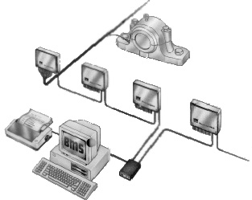
Увеличение производительности фабрики за счет уменьшения простоя оборудования из-за аварийных ситуаций и планово предупредительных ремонтов. «Система автоматической технической диагностики»
Система предназначена для:
  - Уменьшения времени простоя оборудования, связанного с аварийными ситуациями;
  - Перехода с планово предупредительного ремонта на ремонт по состоянию оборудования, тем самым происходит экономия средств на запасные части, времени (чел/час) на ремонт или обслуживание;
  - Увеличения срока работы оборудования, за счет своевременной замены запасных частей, которые могут привести к поломке оборудования в целом;
  - Предоставления информации главному механику о состоянии всего контролируемого оборудования в реальном масштабе времени.
  - Встроенные системы технического диагностирования будут осуществлять непрерывный контроль за состоянием оборудования, в реальном масштабе времени. Основные задачи:
    - Защита оборудования от ненормативных режимов работы,
    - Мониторинг технического состояния, диагностирование состояния оборудования роторного оборудования работающего в длительном режиме эксплуатации и позволяет выполнять накопление и обработку результатов при помощи ЭВМ (рисунок 2).
    - Мониторинг состояние смазки, условий работы и состояния подшипников качения по методу ударных импульсов и по спектральному анализу ударных импульсов.
    - Мониторинг общего уровня вибрации с выходными контактами реле тревог для обеспечения защиты оборудования. Спектральный анализ.
  - Программное обеспечение, используемое системой, сохраняет, визуализирует и оценивает результаты измерений. Осуществляет связь с переносными приборами-сборщиками информации. Управляет стационарной системой мониторинга, позволяет организовать базы данных по оборудованию, по времени измерений, работ по смазке, работ по ремонту и техническому обслуживанию. Содержит каталог подшипников. Обеспечивает графическое представление информации о состоянии оборудования, позволяет выявить повреждения на ранней стадии зарождения и раскрыть тенденции в развитии. Полученная информация является достаточной для решения задач ремонтной службы – определения объемов, сроков проводимых ремонтов.

- Электромеханические шламовые задвижки Ду25-Ду850 с футеровкой карбидом кремния, шланговые затворы
Электромеханические автоматические задвижки с защитной футеровкой проточной части из монолитного поликристаллического карбида кремния (МПК) предназначены для управления потоками различных абразивных пульп и суспензий и адаптирована к АСУ-ТП.
Техническая характеристика:
  - Условный проход (проточная часть футерована монолитным поликристаллическим карбидом кремния (МПК)) – Ду 25-850 мм;
  - Напряжение питания – 380 В;
  - Частота питающей сети – 50 Гц;
  - Степень защиты корпуса привода – IP-57.
  - Пульт управления может обеспечивать:
    - Автоматическое и дистанционное управление задвижкой от ПТС фабрики через свободно замкнутые (разомкнутые) контакты или RS-485, интерфейс Программируемое управление задвижкой по времени (мин, час, сутки, год).;
    - Электронную защита электродвигателя привода от аномальных режимов работы (короткое замыкание, заклинивание, тяжелый пуск, перегрузка и т.д.)
  - Штурвал, механически отключаемый от электропривода.

- Электромеханические для шиберных задвижек Ду25-Ду850 и донных затворов с системами управления адаптированных к АСУ-ТП
Электромеханические привода адаптированы к применению в АСУ-ТП и предназначены для автоматического, дистанционного и местного управления шиберными задвижками, донными затворами (потоками воды, сыпучих материалов, различных пульп и суспензий).
Техническая характеристика:
  - Условный проход Ду 25-850 мм;
  - Напряжение питания – 380 В;
  - Частота питающей сети – 50 Гц;
  - Степень защиты корпуса привода – IP-57.
  - Пульт управления может обеспечивать:
    - Автоматическое и дистанционное управление задвижкой от ПТС фабрики через свободно замкнутые (разомкнутые) контакты или RS-485, интерфейс Программируемое управление задвижкой по времени (мин, час, сутки, год).;
    - Электронную защита электродвигателя привода от аномальных режимов работы (короткое замыкание, заклинивание, тяжелый пуск, перегрузка и т.д.)
  - Штурвал, механически отключаемый от электропривода.

- Преобразователи частоты, устройства плавного пуска
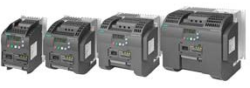
  - SINAMICS V20, универсальный привод для базовых приложений. В большинстве применений в области машиностроения и производства промышленного оборудования сегодня требуются индивидуальные решения с приводной техникой с возможностью автоматизации простых процессов движения и базовыми требованиями. С компактным преобразователем частоты (ПЧ) SINAMICS V20 от Siemens для таких задач предлагается простое и экономичное решение. SINAMICS V20 характеризуется быстрым вводом в эксплуатацию, простотой управления, надежностью и экономической эффективностью. Предлагаются преобразователи четырех типоразмеров в диапазоне мощностей от 0,12 до 15 кВт.
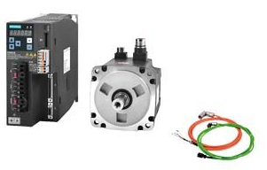
  - SINAMICS V90 – новый продукт семейства приводов и совместно с двигателем SIMOTICS они составляют оптимизированную сервосистему для позиционирования, а также управления по скорости и моменту. Благодаря оптимизированной конструкции сервосистемы обеспечиваются высокие динамические характеристики, небольшая стоимость, простое применение, а также высокая надежность.
    - SINAMICS может решать любые задачи для привода.
    - Широкий спектр мощностей от 0,12 кВт до 120 МВт.
    - Предлагаются версии как для низкого, так и длясреднего напряжения.
    - Функциональность на основе единой аппаратно-программной платформы.
    - Высокий уровень гибкости и комбинируемости.
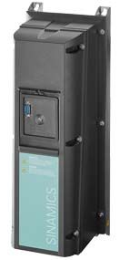
  - SINAMICS G110 в первую очередь рекомендуется для приложений с насосами и вентиляторами, в качестве привода в самых разных сферах, к примеру, в пищевой, текстильной, упаковочной отраслях, а также для решения задач с подъемно транспортным оборудованием, в качестве приводов фабричных и гаражных ворот и в качестве универсального привода для поворотных рекламных щитов.
  - SINAMICS G120C это компактный, надежный и простой в обслуживании преобразователь, который с базовой или интеллектуальной панелью оператора.Он специально адаптирован к требованиям системных интеграторов, OEM и дистрибьюторов в том, что касается высокой производительности и оптимально подобранных рабочих характеристик для универсального использования.
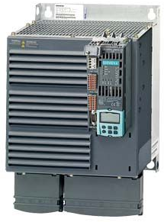
  - SINAMICS G120P это экономичный, компактный и простой в управлении привод для насосов и вентиляторов с широкой функциональностью и предназначен для автоматизации зданий, непрерывного производства, водоснабжения/канализации, а также для решения задач по отоплению, вентиляции и климатизации.
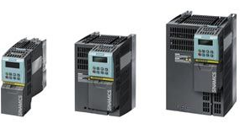
  - SINAMICS G120 в первую очередь предназначен для работы в качестве универсального привода в промышленности и сфере малого бизнеса в таких отраслях, как автомобили, текстиль, печать, химия, а также для межотраслевых решений, к примеру, подъемно-транспортного оборудования. Благодаря инновационной концепции коммутации (двунаправленный входной выпрямитель с "гибким" промежуточным контуром) кинетическая энергия нагрузки при использовании силовых модулей PM250 и PM260 может быть рекуперирована в сеть. Благодаря этой способности к рекуперации, возможна значительная экономия энергии, т.к. более не требуется преобразования генераторной энергии в тепло в тормозном резисторе.
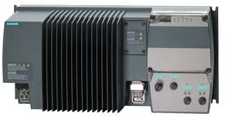
  - SINAMICS G110D IST отлично решает задачи простого подъёмно-транспортного оборудования в промышленном окружении, в которых требуется децентрализованный привод с поддержкой коммуникации. Прежде всего это относится к логистике сбыта и аэропортам, а также может использоваться и во множестве других приложений с базовыми техническими требованиями в самых разных отраслях, к примеру, в автомобильной промышленности, в пищевкусовой промышленности (без ПАВ) и в упаковочной промышленности. Благодаря своей компактной и плоской конструкции со степенью защиты IP65 он оптимально вписывается в установку. Через AS-Interface возможна макс. интеграция привода в систему автоматизации TIA от Siemens. Благодаря своему широкому диапазону мощностей от 0,75 кВт до 7,5 кВт он может использоваться во множестве децентрализованных решений с приводами.
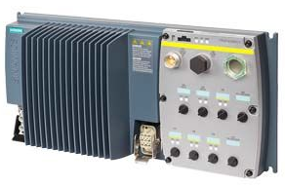
  - Новая серия преобразователей частоты SINAMICS G120D является решением для задач, не требующих большой мощности двигателя, особенно в области конвейерных систем. SINAMICS G120D поддерживает плавное управление с закрытым циклом трехфазных асинхронных двигателей и соответствует требованиям приложений конвейерных систем - от простого контроля частоты до сложного управления векторами. Благодаря хорошо продуманной модульной структуре и уровню защиты IP65 обеспечивается возможность плавной интеграции в заводскую структуру и поддерживается высокая степень доступности и минимизируется потребность в запасных частях. Новаторская концепция модуля питания обеспечивает экономии энергии за счет функции восстановления. Функции безопасности, не имеющие аналогов в мире, дополняют новаторские принципы организации предприятия, обеспечивая повышение эффективности производства. Этот двигатель можно оптимально интегрировать в систему автоматизации Siemens TIA с помощью PROFIBUS. Различные версии устройства (габариты от FSA до FSC) и диапазоном выходной мощности от 0,75 квт до 7,5 квт обеспечивают возможность его применения в различных решениях для двигателей.
  - Во множестве приложений машиностроения и производства промышленного оборудования существует требование к по возможности простому, быстрому и точному позиционированию осей станка. Часто речь идет о всего лишь о надежном перемещении оси станка из позиции Х на позицию Y с учетом соразмерных требований. Для решения таких задач отлично подходит преобразователь SINAMICS S110. Его предназначением является точное и эффективное позиционирование отдельных осей.
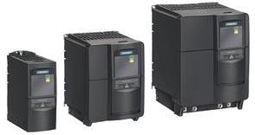
  - Преобразователь MICROMASTER 420 предназначены для регулирования скорости вращения стандартных приводов. Более всего он подходит для использования с насосами, вентиляторами и на конвейерах. Преобразователь отличается высокой производительностью и комфортабельным использованием. Большой диапазон сетевого напряжения позволяет его использовать в любой части света.
Напряжение | Мощность
от 380 В до 480 В | от 110 кВт до 800 кВт
от 660 В до 690 В | от 75 кВт до 1200 кВт
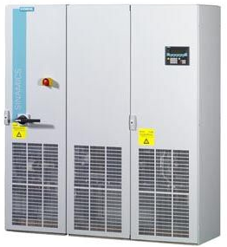
  - Преобразователь SINAMICS S150 подходят для приводов с регулируемой частотой вращения с высокими требованиями по производительности, то есть для приводов с высокими динамическими характеристиками, частыми циклами торможения с большой выделяемой энергией, четырёх-квадрантной работой, обеспечивая высокоэффективное управление скоростью вращения с высокой точностью и динамикой системы.
Стандартная степень защиты IP20, как опции доступны также IP21, IP23 и IP54. Конструкция шкафа позволяет легко добавлять дополнительные компоненты взодной и выходной цепи, также как и контролько-диагностирующие устройства. Широкий спектр электрических и механических компонентов позволяет оптимизировать преобразователь для достижения требуемых характеристик.
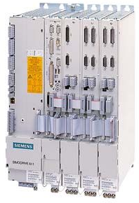
  - Централизованные системы приводов с SIMODRIVE 611.предлагают широкий выбор услуг в модульной технике. С помощью различных модулей управления могут быть реализованы различные соединения приводов с вышестоящей СЧПУ, 2-х осевые модули позволяют осуществлять компактную установку модульной структуры. С помощью предложенной модульной системы могут быть реализованы любые конфигурации приводов, таким образом, возможно сквозное проектирование для любой установки, от компактного станка до комплексной установки.
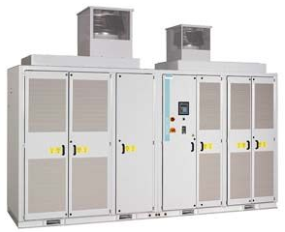
  - ROBICON Perfect Harmony – неоспоримый лидер на мировом рынке приводов среднего напряжения. Использование последовательно соединённых низковольтных преобразовательных ячеек позволяет создавать приводы в широком диапазоне напряжений и мощностей. Мощности начинаются от 150 кВт и доходят до 120 МВт. Традиционные свойства привода ROBICON Perfect Harmony: простота установки и ввода в эксплуатацию (например, трансформатор, силовой блок и система управления объединены в одном шкафу) и высочайшее качество напряжения, отвечающее самым строгим стандартам касательно гармонического состава. Кроме того, приводы ROBICON Perfect Harmony отличаются повышенной надежностью благодаря использованию передовой технологии шунтирования ячеек – вышедшая из строя ячейка шунтируется менее чем за четверть секунды, – а также благодаря системе защиты ProToPS®. Диапазон напряжений -2,3…13,8 кВ, диапазон мощностей - 0,2…132МВА.
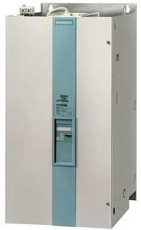
  - Семейство SIMOREG DC MASTER включает в себя все возможные варианты: от 6.3 кВт до 2000 кВт, для питания якоря и обмотки возбуждения, и для одно/двух или четырёхквадрантной работы. Особенность SIMOREG DC MASTER – это высокие динамические характеристики: время нарастания тока или момента значительно менее 10 мс. Вы всегда сможете подобрать вариант исполнения для вашей задачи. Перечислим наиболее важные характеристики:
    - Полная интеграция в любую систему автоматизации;
    - Возможность модульного расширения;
    - От типовых применений до высокопроизводительных решений;
    - Отказоустойчивые конфигурации до 15.000 А благодаря интеллектуальному параллельному подключению;
    - Диапазон питающих напряжений от 400 В до 950 В;
    - Быстрый и лёгкий запуск системы благодаря электронной настройке всех параметров;
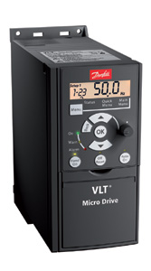
  - Привод VLT® Micro представляет собой привод общего назначения, предназначенный для управления электродвигателями переменного тока мощностью до 7,5 кВт. Этот небольшой привод обладает максимальной прочностью и надежностью. Соответствие RoHS Привод VLT® Micro изготовлен с соблюдением экологических норм и соответствует требованиям Директивы RoHS (об ограничении содержания вредных веществ). Диапазон 200–240В (0,18–2,2 кВт), 3 фазы 200–240В, (0,25–3,7 кВт), 380-480В (0,37–7,5 кВт);
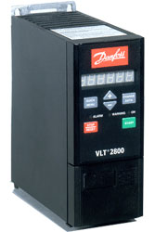
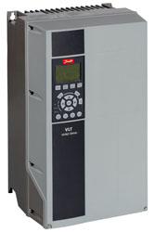
  - VLT® серии 2800 является одним из самых миниатюрных многоцелевых приводов на рынке. Конструкция позволяет экономить пространство при монтаже путем установки приводов в ряд без зазоров. Возможно подключение дросселей, фильтров ВЧ-помех и LC+1B-фильтров. VLT серии 2800 является усовершенствованным и универсальным приводом с простым управлением. Быстрое меню содержит все основные параметры, необходимые для ввода привода в эксплуатацию. Предусмотрен быстрый монтаж и техническое обслуживание. Диапазон 0.55 -18.5 кВт (3-фазное напряжение 380 - 480В), 0.37 -1.5 кВт (комбинированное 1- и 3-фазное напряжение 200 -240В), 2.2 -3.7 кВт (3-фазное напряжение 200 -240В)
  - VLT® HVAC раскрывает все возможности системы отопления, вентиляции и кондиционирования воздуха (HVAC). Созданный на новой модульной платформе Danfoss по принципу plug-and-play ("подключи и работай") привод VLT® HVAC предназначен для применения в системах HVAC, благодаря чему эксплуатация систем предельно упрощается. Непревзойденный опыт Danfoss в разработке высокотехнологичных приводов для HVAC-систем позволил оптимизировать характеристики привода VLT® HVAC специально для работы с насосами, вентиляторами и водяными охладителями (компрессорами) в зданиях, оборудованных усовершенствованными системами HVAC. Диапазон 1.1 – 45 кВт (200 – 240 В), 1.1 – 450 кВт (380 – 480 В), 1.1 – 7.5 кВт (525 – 600 В).
  - VLT® AQUA является специализированным приводом для применения в водоснабжении и водоотводе. Обладая широким спектром мощных стандартных и дополнительных функций, привод VLT® AQUA позволяет добиться самой низкой стоимости владения для систем водоснабжения и водоотвода. Номенклатура продукции: 200-240В ... 0.25-45 кВт; 380-480В...0.37-450 кВт; 525-600 В ... 0.75-90 кВт; 380-480В ...0.37-450 кВт.
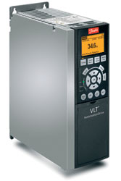
  - VLT 300 представляет собой концепцию единственного привода, который управляет всем диапазоном операций: от стандартных алгоритмов до сервоуправления любого механизма или производственной линии. VLT разработан на основе модульной и открытой технологии, что обеспечивает исключительную универсальность и программируемость. Настраиваемый и удобный интерфейс поддерживает целый ряд языков и алфавитов. Серия реализует интеллектуальную технологию автоматической настройки при подключении и обладает превосходной надежностью, практически устраняющей техобслуживание в процессе эксплуатации. Диапазон значений: 0.25 – 37 кВт (200 – 240 В); 0.37 – 700 кВт (380 – 500 В); 37-1000 кВт (600 В).
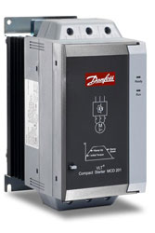
  - Устройство плавного пуска VLT® MCD 100 является экономичным, компактным и легко настраиваемым устройством плавного пуска для двигателей переменного тока мощностью до 11 кВт благодаря использованию уникальной полупроводниковой схемы. MCD 100 является легко настраиваемым устройством. Подбор модели производится, исходя из мощности двигателя как и при выборе контактора. Номенклатура продукции: 1,5 кВт (MCD 100-001) 7,5 кВт (MCD 100-007) 11 кВт (MCD 100-011). Все устройства имеют диапазон по напряжению до 600 В.
  - Устройство плавного пуска MCD 200 Благодаря активному применению передовых технологий, таких как новые алгоритмы управления полупроводниками и использование шунтирующей схемы, новые устройства плавного пуска очень компактны, а рассеиваемая мощность крайне невелика. Нет необходимости в дополнительной вентиляции или обходных контакторах. Это упрощает монтаж и минимизирует место, занимаемое панелью. Номенклатура продукции от 7,5 до 110 кВт. Модели MCD 201 является базовой моделью, обеспечивающей плавный пуск и торможение путем управления напряжением. MCD 202 более усовершенствованная модель, обеспечивающая плавный пуск путем ограничения пускового тока, плавный останов и защиту двигателя.
- Средства автоматизации производственных процессов SIMATIC
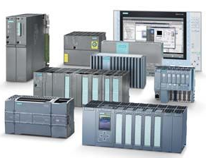
SIMATIC является базовой системой автоматизации всех отраслей промышленного производства, объединяющей в своем составе широкую гамму стандартных программных и аппаратных компонентов, поддерживающих множество стандартных открытых интерфейсов для выполнения специализированных расширений. Семейство SIMATIC включает в свой состав:
  - Программируемую аппаратуру управления.
  - Периферийные устройства систем распределенного ввода-вывода.
  - Программаторы и промышленные компьютеры.
  - Промышленное программное обеспечение SIMATIC.
  - Микро комплекты автоматизации.
  - Модульные системы автоматизации CBA (Component based Automation).
  - Аппаратуру и программное обеспечение систем технического зрения Machine Vision.

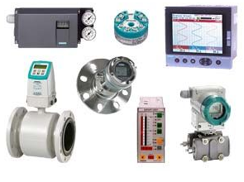
- Расходомеры суспензий и бесконтактные датчики для контроля уровня жидких и сыпучих продуктов, датчики и реле давления и температуры, контакторы, автоматы и т.д.
Мы предлагает Вам полный и уникальный портфель датчиков, все решения касаются широкого диапазона различных приложений и требований. С каждым из инновационных продуктов, в ответ на все более и более строгие требования, мы последовательно выдвигаем технологические преимущества фокусируясь на точности измерения и надежном контроле всех процессов. Вы можете положиться на всестороннее технологическое ноу-хау для автоматизации в любой отрасли.

